TỔNG LIÊN ĐOÀN LAO ĐỘNG VIỆT NAM
TRƯỜNG ĐẠI HỌC TÔN ĐỨC THẮNG
KHOA CÔNG NGHỆ THÔNG TIN



ĐỒ ÁN CUỐI KỲ

WEBSITE QUẢN LÝ CỬA HÀNG CHĂM SÓC THÚ CƯNG

Người hướng dẫn: ThS DƯƠNG HỮU PHÚC
Người thực hiện: LÊ HUỲNH QUÝ – 52200157
VÕ HỒNG PHÚC - 52200318
TRẦN PHẠM HỮU PHÚC - 52200219
Lớp : 22050301
Khoá : 26

THÀNH PHỐ HỒ CHÍ MINH, NĂM 2025
TỔNG LIÊN ĐOÀN LAO ĐỘNG VIỆT NAM
TRƯỜNG ĐẠI HỌC TÔN ĐỨC THẮNG
KHOA CÔNG NGHỆ THÔNG TIN



ĐỒ ÁN CUỐI KỲ

WEBSITE QUẢN LÝ CỬA HÀNG CHĂM SÓC THÚ CƯNG

Người hướng dẫn: ThS DƯƠNG HỮU PHÚC
Người thực hiện: LÊ HUỲNH QUÝ – 52200157
VÕ HỒNG PHÚC - 52200318
TRẦN PHẠM HỮU PHÚC – 52200219
Lớp : 22050301
Khoá : 26

THÀNH PHỐ HỒ CHÍ MINH, NĂM 2025

LỜI CẢM ƠN
Chúng em xin gửi lời cảm ơn với các thầy cô giảng dạy bộ môn Hệ thống thông tin doanh nghiệp. Chúng em xin chân thành cảm ơn thầy Dương Hữu Phúc đã tận tình chỉ bảo trong các buổi học. Trong thời gian tham gia các buổi học chúng em đã có thêm nhiều hiểu biết, kiến thức để hoàn thành bài báo cáo này.
Dù đã cố gắng thực hiện đề tài một cách hoàn chỉnh nhất, song vì hạn chế về kiến thức và thời gian nên vẫn còn nhiều thiếu sót chúng em rất mong được sự đóng góp ý kiến của thầy để bài báo cáo được hoàn thiện hơn.

CÔNG TRÌNH ĐƯỢC HOÀN THÀNH
TẠI TRƯỜNG ĐẠI HỌC TÔN ĐỨC THẮNG

Chúng tôi xin cam đoan đây là công trình nghiên cứu của riêng chúng tôi và được sự hướng dẫn khoa học của ThS Dương Hữu Phúc;. Các nội dung nghiên cứu, kết quả trong đề tài này là trung thực và chưa công bố dưới bất kỳ hình thức nào trước đây. Những số liệu trong các bảng biểu phục vụ cho việc phân tích, nhận xét, đánh giá được chính tác giả thu thập từ các nguồn khác nhau có ghi rõ trong phần tài liệu tham khảo.
Ngoài ra, trong luận văn còn sử dụng một số nhận xét, đánh giá cũng như số liệu của các tác giả khác, cơ quan tổ chức khác đều có trích dẫn và chú thích nguồn gốc.
Nếu phát hiện có bất kỳ sự gian lận nào chúng tôi xin hoàn toàn chịu trách nhiệm về nội dung luận văn của mình. Trường đại học Tôn Đức Thắng không liên quan đến những vi phạm tác quyền, bản quyền do chúng tôi gây ra trong quá trình thực hiện (nếu có).
TP. Hồ Chí Minh, ngày 19 tháng 4 năm 2025
Tác giả
(ký tên và ghi rõ họ tên)

Lê Huỳnh Quý

Võ Hồng Phúc

Trần Phạm Hữu Phúc

TÓM TẮT

Chương 1 – Tổng quan
Giới thiệu dự án xây dựng website quản lý cửa hàng chăm sóc thú cưng, với mục tiêu cung cấp nền tảng mua sắm và dịch vụ trực tuyến tiện lợi và hệ thống quản lý hiệu quả cho chủ cửa hàng.
Giới thiệu các công nghệ chính: HTML + CSS + JavaScript (frontend), Node.js + Express.js (backend), và MySQL (database), giúp tăng hiệu suất, bảo mật và khả năng mở rộng của hệ thống.
Chương 2 - Phân tích hệ thống
Mô tả các yêu cầu chức năng như quản lý các loại dịch vụ, sản phẩm, khách hàng, đơn hàng và thống kê. Các tác nhân trong hệ thống bao gồm khách vãng lai, khách hàng và chủ cửa hàng.
Chương 3 – Sơ đồ tổng quan
Xây dựng sơ đồ Use Case và đặc tả các quy trình chính như đăng nhập, quản lý dịch vụ sản phẩm, đặt hàng, và thanh toán.

MỤC LỤC
LỜI CẢM ƠN i
TÓM TẮT iii
MỤC LỤC 4
CHƯƠNG 1 – TỔNG QUAN 7
1.1 Giới thiệu đề tài 7
1.2 Đặc tả hệ thống 7
1.2.1 Actors 7
1.2.2 Phạm vi chức năng 8
1.2.2.1 Đăng nhập và đăng ký tài khoản 8
1.2.2.2 Quản lý khách hàng 8
1.2.2.3 Quản lý thú cưng 8
1.2.2.4 Đặt lịch chăm sóc, khám bệnh 9
1.2.2.5 Quản lý dịch vụ 9
1.2.2.6 Quản lý sản phẩm bán lẻ 9
1.2.2.7 Thanh toán và hóa đơn 9
1.2.2.8 Thống kê và báo cáo 9
1.2.2.9 Chăm sóc khách hàng 10
1.2.2.10 Đánh giá và phản hồi 10
1.3 Công nghệ sử dụng 10
1.3.1 Frontend: HTML, CSS, JavaScript thuần + Material Design Lite 10
1.3.1.1 Giới thiệu 10
1.3.1.2 Lý do lựa chọn 11
1.3.2 Backend: Node.js + Express.js 12
1.3.2.1 Giới thiệu 12
1.3.2.2 Lý do lựa chọn 12
1.3.3 Database: MySql 14
1.3.3.1 Giới thiệu 14
1.3.3.2 Lý do lựa chọn 15
CHƯƠNG 2 - PHÂN TÍCH HỆ THỐNG 15
2.1 Đặc tả yêu cầu 15
2.2 Các tác nhân trong hệ thống 15
2.3 Các Use Case trong hệ thống 16
CHƯƠNG 3: SƠ ĐỒ TỔNG QUAN 19
3.1 Use case và đặc tả use case 19
3.1.1 Sơ đồ Usecase tổng quát 19
3.1.2 Đặc tả Usecase 20
3.1.2.1 UC01: Đăng nhập 20
3.1.2.2 UC02: Đăng xuất 22
3.1.2.3 UC03: Đăng ký 23
3.1.2.4 UC04: Quên mật khẩu 24
3.1.2.5 UC05: Đặt lịch dịch vụ 26
3.1.2.6 UC06: Xem dịch vụ/ sản phẩm 27
3.1.2.7 UC07: Thêm sản phẩm vào giỏ hàng 28
3.1.2.8 UC08: Thanh toán 29
3.1.2.9 UC09: Đăng bán thú cưng 30
3.1.2.10 UC10: Quản lý thú cưng 31
3.1.2.11 UC11: Xem thống kê và báo cáo 32
3.1.2.12 UC12: Quản lý dịch vụ 33
3.1.2.13 UC13: Nhận yêu cầu đặt lịch 35
3.1.2.14 UC14: Quản lý sản phẩm 36
3.1.2.15 UC15: Quản lý danh mục sản phẩm 38
3.1.2.16 UC16: Quản lý đơn hàng 39
3.1.2.17 UC17: Quản lý hồ sơ cá nhân 40
3.1.2.18 UC18: Kiểm tra thú cưng 43
3.1.2.19 UC19: Xem tin tức 43
3.2 Sơ đồ ERD 45
3.3 Sơ đồ cơ sở dữ liệu mức vật lý 45
3.4 Đặc tả cơ sở dữ liệu 46
3.4.1 Bảng User 46
3.4.2 Bảng Roles 46
3.4.3 Bảng Userroles 47
3.4.4 Bảng Pets 47
3.4.5 Bảng Categories 48
3.4.6 Bảng Products 48
3.4.7 Bảng Services 49
3.4.8 Bảng Galleries 49
3.4.9 Bảng Contacts 50
3.4.10 Bảng Imagepets 50
3.4.11 Bảng Imageproducts 51
3.4.12 Bảng News 51
3.4.13 Bảng Schedules 51
3.4.14 Bảng Socialnetworks 52
3.4.15 Bảng Tags 53
3.4.16 Bảng Tagnews 53
3.4.17 Bảng Tagproducts 53
3.4.18 Bảng Revenues 54
3.4.19 Bảng Revenueservices 54
3.4.20 Bảng Weights 55
3.4.21 Bảng Priceservices 55
3.4.22 Bảng Sequelizemeta 55
3.4.23 Bảng Bills 56
3.4.24 Mối quan hệ giữa các bảng 56
3.5 Sơ đồ Context 58
3.6 Sơ đồ DFD 59
TÀI LIỆU THAM KHẢO 60
PHỤ LỤC 61

CHƯƠNG 1 – TỔNG QUAN
  - Giới thiệu đề tài
- Báo cáo này trình bày quá trình thiết kế, phát triển và triển khai website quản lý cửa hàng chăm sóc thú cưng, nhằm phục vụ nhu cầu vận hành và kinh doanh hiệu quả trong lĩnh vực thú y và chăm sóc thú cưng. Mục tiêu của dự án là xây dựng một nền tảng trực tuyến hiện đại, tiện lợi và dễ sử dụng cho cả người quản lý và nhân viên trong cửa hàng, đồng thời mang đến trải nghiệm thân thiện và chuyên nghiệp cho khách hàng.

- Website tập trung vào việc hỗ trợ quản lý toàn bộ hoạt động của cửa hàng, bao gồm: thông tin khách hàng, thú cưng, lịch hẹn chăm sóc/y tế, dịch vụ spa - tắm - khám bệnh, quản lý sản phẩm bán lẻ, hệ thống thanh toán, báo cáo doanh thu, và chăm sóc khách hàng. Giao diện người dùng được thiết kế trực quan, dễ sử dụng, có hỗ trợ phân quyền và bảo mật thông tin chặt chẽ.
- Với mục tiêu mang lại hiệu quả vận hành cao, hệ thống còn hỗ trợ các tính năng nâng cao như: thống kê sản phẩm bán chạy, lịch sử chăm sóc thú cưng, thông báo nhắc lịch hẹn và tiêm phòng, cũng như tích hợp với cổng thanh toán điện tử để phục vụ nhu cầu thanh toán không dùng tiền mặt.

  - Đặc tả hệ thống
    - Actors
Chủ cửa hàng là người chịu trách nhiệm vận hành và giám sát toàn bộ hệ thống quản lý cửa hàng chăm sóc thú cưng. Họ có toàn quyền truy cập vào các chức năng cốt lõi bao gồm quản lý dịch vụ, nhân viên, khách hàng, thú cưng, sản phẩm và doanh thu. Ngoài ra, chủ cửa hàng có thể thực hiện phân quyền người dùng nhằm đảm bảo tính bảo mật và phân công trách nhiệm hợp lý trong quá trình vận hành hệ thống.
Khách hàng là người sử dụng chính các dịch vụ mà hệ thống cung cấp. Họ có thể đăng ký và đăng nhập tài khoản, tạo lịch hẹn cho thú cưng, theo dõi trạng thái dịch vụ, mua sản phẩm bán lẻ, đánh giá dịch vụ sau khi hoàn tất, cũng như chỉnh sửa thông tin cá nhân khi cần thiết. Ngoài ra, khách hàng còn có quyền truy cập vào lịch sử chăm sóc và hồ sơ y tế của thú cưng đã được lưu trữ trên hệ thống.
Khách hàng vãng lai là những người chưa đăng ký tài khoản trên hệ thống. Họ chỉ có thể xem các thông tin chung về dịch vụ, bảng giá, sản phẩm bán lẻ và đọc các đánh giá từ khách hàng khác. Để có thể sử dụng các tính năng đặt lịch, theo dõi dịch vụ hoặc thanh toán, họ cần tiến hành đăng ký tài khoản người dùng.
VNPay đóng vai trò là cổng thanh toán trung gian, đảm bảo tính an toàn và xác thực cho các giao dịch của khách hàng. Khi khách hàng lựa chọn thanh toán qua VNPay, hệ thống sẽ chuyển tiếp thông tin tài khoản ngân hàng, gửi mã OTP để xác thực, và sau đó nhận phản hồi từ VNPay về kết quả giao dịch để cập nhật trạng thái thanh toán của đơn hàng.
    - Phạm vi chức năng
      - Đăng nhập và đăng ký tài khoản
Hệ thống cung cấp chức năng đăng nhập và đăng ký dành cho các đối tượng sử dụng bao gồm chủ cửa hàng, nhân viên và khách hàng. Tài khoản admin được khởi tạo sẵn và yêu cầu thay đổi mật khẩu ngay trong lần đăng nhập đầu tiên để đảm bảo tính bảo mật. Khách hàng có thể đăng ký trực tuyến bằng cách cung cấp địa chỉ email cùng với mật khẩu mong muốn, sau đó xác thực qua mã OTP gồm 6 chữ số được gửi về email. Ngoài ra, hệ thống hỗ trợ tính năng quên mật khẩu, đổi mật khẩu và cập nhật thông tin cá nhân sau khi đăng nhập.

      - Quản lý khách hàng
Chủ cửa hàng có quyền truy cập danh sách khách hàng đã đăng ký tài khoản cùng với các thông tin chi tiết bao gồm họ tên, số điện thoại, email, địa chỉ, giới tính, và lịch sử đặt lịch, thanh toán và phản hồi đánh giá. Hệ thống giúp chủ cửa hàng dễ dàng theo dõi và chăm sóc khách hàng một cách hiệu quả.

      - Quản lý thú cưng
Khách hàng sau khi đăng nhập vào hệ thống có thể thêm thông tin về thú cưng mà mình sở hữu, bao gồm tên, loại, giống, ngày sinh, màu sắc, tình trạng sức khỏe và lịch sử tiêm phòng. Mỗi thú cưng sẽ có một hồ sơ y tế riêng để tiện cho việc theo dõi và chăm sóc sau này.

      - Đặt lịch chăm sóc, khám bệnh
Khách hàng có thể đặt lịch chăm sóc hoặc khám bệnh cho thú cưng trực tiếp trên hệ thống. Trong quá trình đặt lịch, người dùng được chọn ngày, giờ, loại dịch vụ và thú cưng cần phục vụ. Nhân viên tư vấn sẽ nhận được thông báo và phân công ca làm việc để đảm bảo phục vụ đúng hẹn. Hệ thống tự động gửi email xác nhận và nhắc lịch trước giờ hẹn.

      - Quản lý dịch vụ
Chủ cửa hàng có thể tạo mới, chỉnh sửa hoặc xóa các dịch vụ như tắm gội, cắt móng, spa, khám bệnh, tiêm phòng,... Mỗi dịch vụ được gắn kèm với thông tin về giá, thời lượng và mô tả chi tiết.

      - Quản lý sản phẩm bán lẻ
Bên cạnh dịch vụ, hệ thống còn hỗ trợ quản lý sản phẩm bán lẻ như thức ăn, đồ chơi, phụ kiện,... Mỗi sản phẩm bao gồm thông tin về giá nhập, giá bán, thương hiệu và số lượng tồn kho. Khi khách hàng mua sản phẩm trực tiếp hoặc kèm dịch vụ, sản phẩm sẽ được thêm vào đơn hàng tương ứng.

      - Thanh toán và hóa đơn
Hệ thống cung cấp hai hình thức thanh toán: tiền mặt và qua VNPay. Sau khi thanh toán thành công, hệ thống sẽ tự động tạo hóa đơn và cập nhật trạng thái đơn hàng để tiện cho việc theo dõi sau này. Các thông tin thanh toán sẽ được lưu trữ cùng với đơn hàng để chủ cửa hàng tiến hành xác nhận hoặc xử lý.

      - Thống kê và báo cáo
Chức năng thống kê và báo cáo của hệ thống hỗ trợ chủ cửa hàng theo dõi doanh thu theo ngày, tuần, tháng hoặc khoảng thời gian tự chọn. Ngoài ra, hệ thống còn cung cấp các thông tin thống kê như số đơn hàng, khách hàng mới, dịch vụ được sử dụng nhiều và sản phẩm bán chạy trong thời gian chọn.

      - Chăm sóc khách hàng
Bên cạnh đó, hệ thống còn ghi nhận các yêu cầu hỗ trợ và phản hồi từ phía khách hàng, giúp chủ cửa hàng hoặc nhân viên xử lý kịp thời và duy trì mối quan hệ tốt với khách hàng một cách chủ động.

      - Đánh giá và phản hồi
Trong quá trình sử dụng dịch vụ, khách hàng có thể để lại đánh giá và bình luận sau khi đơn hàng hoàn tất. Các đánh giá này sẽ được hiển thị trên trang hệ thống và chủ cửa hàng có thể trả lời trực tiếp để tăng tương tác, cũng như nâng cao sự hài lòng của khách hàng.

  - Công nghệ sử dụng
    - Frontend: HTML, CSS, JavaScript thuần + Material Design Lite
      - Giới thiệu

Giao diện người dùng của hệ thống được xây dựng bằng bộ ba công nghệ nền tảng: HTML, CSS và JavaScript thuần. Đây là các công nghệ cốt lõi trong phát triển web, cho phép tạo ra cấu trúc, phong cách và tương tác cho các trang web mà không cần phụ thuộc vào các framework phức tạp như React, Angular hay Vue.
Để nâng cao tính thẩm mỹ và đồng bộ giao diện, nhóm sử dụng Material Design Lite (MDL) – một thư viện giao diện được phát triển bởi Google, mang đến phong cách thiết kế hiện đại, tối giản, đồng thời tuân thủ chuẩn Material Design. MDL hỗ trợ sẵn nhiều thành phần giao diện như button, card, navigation, layout, giúp tiết kiệm thời gian và công sức thiết kế giao diện từ đầu.

      - Lý do lựa chọn
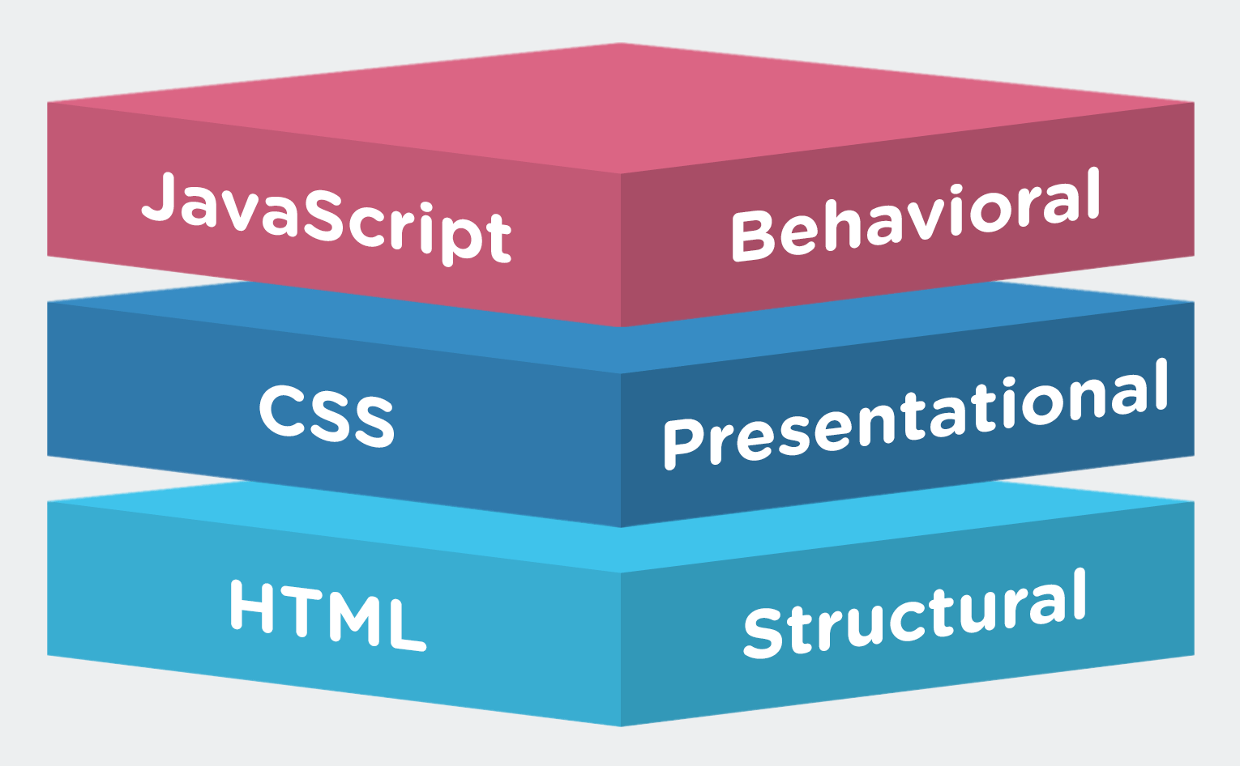
Việc sử dụng JavaScript thuần thay vì các framework như React hay Angular giúp giảm độ phức tạp cho dự án, đồng thời tránh việc phải cấu hình thêm các công cụ build như Webpack hay Babel. Điều này đặc biệt phù hợp với dự án quy mô vừa và nhỏ như hệ thống quản lý cửa hàng thú cưng, nơi mà tính đơn giản, hiệu quả và dễ triển khai được đặt lên hàng đầu.
Bên cạnh đó, Material Design Lite rất nhẹ, không yêu cầu cấu hình phức tạp và dễ dàng tích hợp vào bất kỳ dự án HTML/CSS/JS nào. MDL vẫn mang đến giao diện chuyên nghiệp, hiện đại với các hiệu ứng mượt mà, tương thích tốt trên các trình duyệt phổ biến. Với MDL, giao diện người dùng của hệ thống trở nên nhất quán và thân thiện hơn với người dùng cuối.
Nhờ sử dụng các công nghệ thuần túy này, hệ thống có thể dễ dàng mở rộng và bảo trì trong tương lai, kể cả với những thành viên mới chưa quen các framework hiện đại. Đây là một lợi thế quan trọng giúp đảm bảo khả năng chuyển giao và phát triển lâu dài.

    - Backend: Node.js + Express.js
      - Giới thiệu
Phần backend của hệ thống được xây dựng bằng Node.js, một môi trường runtime mạnh mẽ cho JavaScript trên phía máy chủ. Node.js sử dụng mô hình sự kiện không đồng bộ (event-driven, non-blocking I/O), giúp tối ưu hiệu năng và khả năng xử lý đồng thời, rất phù hợp với các ứng dụng web có lượng request lớn và yêu cầu phản hồi nhanh.

Để tổ chức và xử lý các route, middleware và logic nghiệp vụ, nhóm sử dụng Express.js, một web framework nhẹ và linh hoạt cho Node.js. Express cung cấp một tập hợp API rõ ràng, hỗ trợ nhanh chóng việc xây dựng RESTful API – nền tảng cho giao tiếp giữa frontend và backend trong hệ thống.

      - Lý do lựa chọn
Sự kết hợp giữa Node.js và Express.js cho phép xây dựng một server web hiệu quả, có khả năng mở rộng và dễ bảo trì. Đây là cặp đôi rất phổ biến trong các ứng dụng web hiện đại, đặc biệt khi toàn bộ hệ thống sử dụng chung một ngôn ngữ JavaScript từ frontend đến backend, giúp đồng nhất ngôn ngữ phát triển và giảm thiểu chi phí đào tạo.

Express.js hỗ trợ sẵn nhiều middleware giúp xử lý request, parse dữ liệu, kiểm soát CORS, xác thực,... giúp tiết kiệm thời gian và tăng tính bảo mật cho hệ thống. Việc khởi tạo server nhanh chóng và linh hoạt với Express.js cũng giúp dự án dễ dàng được triển khai và test trên nhiều môi trường khác nhau.
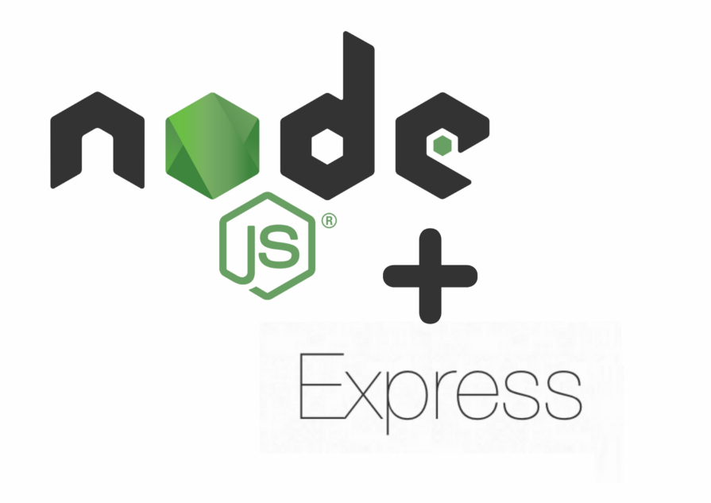
Bên cạnh đó, việc quản lý thư viện thông qua npm (Node Package Manager) giúp dễ dàng tích hợp các gói mở rộng như mysql2, dotenv, cors, jsonwebtoken,... để đáp ứng yêu cầu nghiệp vụ cụ thể, đồng thời vẫn đảm bảo sự linh hoạt khi mở rộng hệ thống sau này.
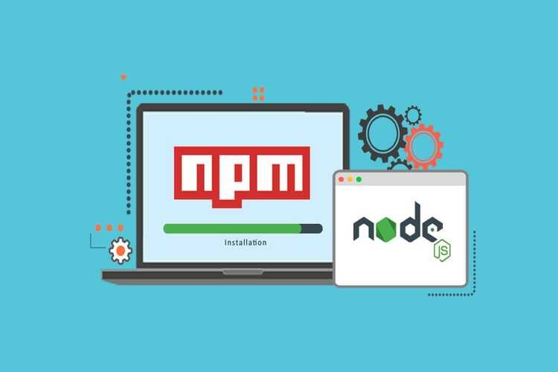

    - Database: MySql
      - Giới thiệu
MySQL là một hệ quản trị cơ sở dữ liệu mã nguồn mở phổ biến, được phát triển bởi Oracle. Hệ thống này sử dụng ngôn ngữ SQL (Structured Query Language) để quản lý và truy vấn dữ liệu. MySQL hoạt động theo mô hình client-server, cho phép kết nối từ nhiều ứng dụng tới cơ sở dữ liệu tập trung thông qua giao thức TCP/IP.

Đặc biệt, MySQL hỗ trợ nhiều loại cơ sở dữ liệu như giao dịch (transactional) và phi giao dịch (non-transactional), giúp nó trở thành lựa chọn linh hoạt cho các ứng dụng lớn nhỏ khác nhau. Hệ quản trị này còn tích hợp tốt với nhiều ngôn ngữ lập trình phổ biến như Java, Python, PHP, và dễ dàng triển khai trên các hệ điều hành như Windows, macOS, và Linux.
      - Lý do lựa chọn
MySQL được lựa chọn trong dự án này vì tính ổn định, hiệu suất cao và khả năng mở rộng tốt. Với cấu trúc dữ liệu quan hệ rõ ràng, MySQL đặc biệt phù hợp cho các hệ thống có cấu trúc thông tin rõ ràng như: khách hàng, thú cưng, dịch vụ, hóa đơn, lịch hẹn,…

Ngoài ra, việc triển khai MySQL đơn giản và hỗ trợ tốt cho môi trường phát triển cục bộ (localhost) cũng như triển khai thực tế trên server. MySQL tương thích hoàn toàn với Express.js thông qua các gói thư viện hỗ trợ sẵn, giúp thao tác dữ liệu dễ dàng và giảm thiểu lỗi lập trình.

MySQL còn có ưu thế về chi phí (miễn phí), cộng đồng lớn, tài liệu phong phú, giúp nhóm dễ dàng xử lý khi gặp sự cố trong quá trình phát triển hoặc triển khai.

CHƯƠNG 2 - PHÂN TÍCH HỆ THỐNG

2.1 Đặc tả yêu cầu
Hệ thống quản lý cửa hàng chăm sóc thú cưng được xây dựng nhằm hỗ trợ chủ cửa hàng và khách hàng trong việc vận hành, tương tác và theo dõi các hoạt động chăm sóc thú cưng một cách hiệu quả. Các yêu cầu chức năng chính của hệ thống bao gồm:
- Quản lý dịch vụ chăm sóc thú cưng như tắm, spa, cắt móng...
- Quản lý thông tin sản phẩm bán lẻ như thức ăn, đồ chơi, phụ kiện,...
- Quản lý thông tin khách hàng, bao gồm hồ sơ cá nhân, lịch sử đặt lịch và phản hồi đánh giá.
- Mua bán sản phẩm.
- Đăng bán thú cưng.
- Xem tin tức.
- Đặt lịch chăm sóc hoặc khám bệnh cho thú cưng theo ngày giờ cụ thể.
- Thanh toán cho dịch vụ và sản phẩm.
- Quản lý hóa đơn và cập nhật trạng thái đơn hàng.
- Thống kê và báo cáo doanh thu, dịch vụ sử dụng nhiều, sản phẩm bán chạy.
- Đăng ký, đăng nhập, đổi mật khẩu, cập nhật thông tin cá nhân.

2.2 Các tác nhân trong hệ thống
Tác nhân | Mô tả
Khách vãng lai | - Là người có thể truy cập vào hệ thống mà không cần đăng nhập.  - Có thể xem thông tin các dịch vụ, sản phẩm, đánh giá từ những khách hàng khác.  - Có thể đăng ký tài khoản để sử dụng đầy đủ chức năng hệ thống.
Khách hàng | - Là người đã đăng ký tài khoản và có thể sử dụng hệ thống để đặt lịch dịch vụ chăm sóc thú cưng hoặc mua sản phẩm bán lẻ.  - Có thể quản lý hồ sơ thú cưng, xem lịch sử dịch vụ, đánh giá dịch vụ và sản phẩm, cập nhật thông tin cá nhân, chọn phương thức thanh toán.  - Có thể gửi yêu cầu hỗ trợ, nhận thông báo từ hệ thống và theo dõi trạng thái đơn hàng.
Chủ cửa hàng | - Là người quản lý và vận hành toàn bộ hệ thống, có quyền truy cập tất cả chức năng bao gồm: quản lý khách hàng, thú cưng, dịch vụ, sản phẩm, doanh thu và nhân sự.

2.3 Các Use Case trong hệ thống
ID | Use Case | Mô tả | Tác nhân chịu trách nhiệm
UC01 | Đăng nhập | Chức năng cho phép người dùng đăng nhập hệ thống bằng email hoặc tên đăng nhập và mật khẩu. | Khách hàng, chủ cửa hàng, nhân viên quản lý kho, nhân viên quản lý dịch vụ
UC02 | Đăng xuất | Cho phép người dùng thoát khỏi hệ thống khi không sử dụng nữa. | Khách hàng, chủ cửa hàng, nhân viên quản lý kho, nhân viên quản lý dịch vụ
UC03 | Đăng ký | Cho phép khách hàng vãng lai đăng ký tài khoản để sử dụng các chức năng chính của hệ thống. | Khách hàng vãng lai
UC04 | Quên mật khẩu | Hỗ trợ người dùng khôi phục mật khẩu khi quên thông qua xác thực email. | Khách hàng, chủ cửa hàng, nhân viên tư vấn, quản lý ca
UC05 | Đặt lịch dịch vụ | Cho phép khách hang đặt lịch để chăm sóc cho thú cưng. | Khách hàng
UC06 | Xem sản phẩm | Khách hàng có thể xem các sản phẩm được bán trong trang web. | Khách hàng, khách vãng lai
UC07 | Thêm sản phẩm vào giỏ hàng | Khách hàng có thể thêm sản phẩm muốn mua vào giỏ hàng. | Khách hàng
UC08 | Thanh toán | Thực hiện thanh toán cho đơn hàng. | Khách hàng
UC09 | Đăng bán thú cưng | Khách hàng có thể đăng bán thú cưng của mình. | Khách hàng
UC10 | Quản lý thú cưng | Khách hàng có thể vào xem thú cưng mà mình đã đăng bán, có thể xóa bỏ hoặc ẩn nó đi. | Khách hàng
UC11 | Xem thống kê và báo cáo | Cung cấp các thống kê về doanh thu, đơn hàng, khách hàng và hiệu suất sử dụng dịch vụ theo thời gian. | Chủ cửa hàng
UC12 | Quản lý dịch vụ | Quản lý các dịch vụ chăm sóc thú cưng, bao gồm tạo mới, cập nhật và xóa dịch vụ. | Chủ cửa hàng, nhân viên quản lý dịch vụ
UC13 | Nhận yêu cầu đặt lịch | Tiếp nhận và xử lý các yêu cầu đặt lịch từ khách hàng đã gửi thông qua hệ thống. | Chủ cửa hàng, nhân viên quản lý dịch vụ
UC14 | Quản lý sản phẩm | Thực hiện các thao tác như thêm, sửa, xóa và cập nhật thông tin sản phẩm trong hệ thống. | Chủ cửa hàng, nhân viên quản lý kho
UC15 | Quản lý danh mục sản phẩm | Thực hiện các thao tác như thêm, sửa, xóa và cập nhật thông tin danh mục sản phẩm trong hệ thống. | Chủ cửa hàng, nhân viên quản lý kho
UC16 | Quản lý đơn hàng | Kiểm tra, cập nhật trạng thái, xác nhận hoặc hủy đơn hàng khi cần thiết. | Chủ cửa hàng
UC17 | Quản lý hồ sơ cá nhân | Cho phép người dùng cập nhật thông tin cá nhân để đảm bảo dữ liệu luôn chính xác và đầy đủ. | Khách hàng, chủ cửa hàng, nhân viên tư vấn, quản lý ca
UC18 | Kiểm tra thú cưng | Kiểm tra thú cưng mà khách hàng đã đăng bán. | Chủ cửa hàng
UC19 | Xem tin tức | Khách hàng có thể xem các tin tức giải trí. | Khách hàng

CHƯƠNG 3: SƠ ĐỒ TỔNG QUAN

3.1 Use case và đặc tả use case
3.1.1 Sơ đồ Usecase tổng quát
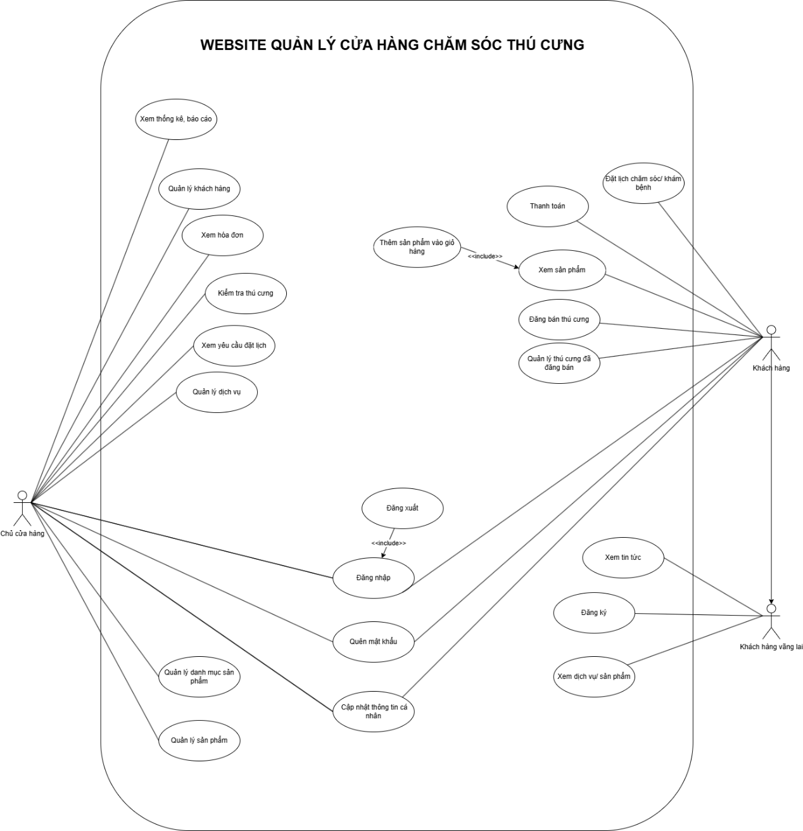

3.1.2 Đặc tả Usecase
      - UC01: Đăng nhập

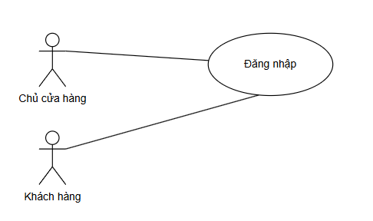

Use Case Name: | Đăng nhập người dùng
Scenario: | Người dùng đăng nhập vào hệ thống để truy cập thông tin và tính năng cá nhân hóa.
Triggering Events: | Người dùng nhập các thông tin Tên Tài Khoản, Mật Khẩu và nhấn đăng nhập.
Brief Description: | Use case này liên quan đến quá trình xác thực người dùng bằng cách cung cấp thông tin đăng nhập hợp lệ để truy cập hệ thống.
Actors: | Chủ cửa hàng, khách hàng, quản lý ca, nhân viên tư vấn
Preconditions: | Người dùng phải có một tài khoản đã đăng ký.
Postconditions: | Đăng Nhập Thành Công: Người dùng được cấp quyền truy cập vào hệ thống.  Đăng Nhập Không Thành Công: Người dùng nhận được thông báo lỗi và có thể thử lại hoặc khởi tạo quá trình khôi phục mật khẩu.
Flow of Events: | Actor | System
 | - Người dùng di chuyển đến trang đăng nhập.  - Người dùng nhập tên người dùng hoặc email và mật khẩu.  - Người dùng đăng nhập vào hệ thống | 2.1 Hệ thống nhận thông tin đăng nhập từ người dùng.  2.2 Kiểm tra thông tin đăng nhập của người dùng
Exception Conditions: | Thông Tin Đăng Nhập Không Chính Xác: Nếu tên người dùng/email hoặc mật khẩu nhập không chính xác, hệ thống yêu cầu người dùng nhập lại.  Hệ Thống Không Khả Dụng: Nếu hệ thống bị tắt, người dùng không thể đăng nhập và một thông báo lỗi sẽ được hiển thị.

      - UC02: Đăng xuất

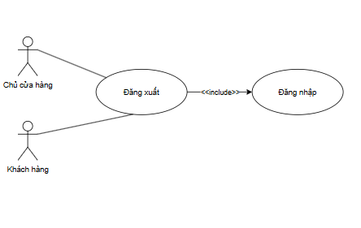

Use Case Name: | Đăng xuất
Scenario: | Người dùng đăng xuất khỏi hệ thống sau khi hoàn tất các thao tác.
Triggering Events: | Người dùng nhấn nút "Đăng xuất" trên giao diện hệ thống.
Brief Description: | Use case này mô tả quá trình người dùng thoát khỏi hệ thống, kết thúc phiên làm việc và đảm bảo an toàn thông tin.
Actors: | Chủ cửa hàng, Nhân viên quản lý kho, Nhân viên quản lý thông tin, Khách hàng
Preconditions: | Người dùng phải đang trong trạng thái đã đăng nhập thành công.
Postconditions: | Hệ thống kết thúc phiên đăng nhập của người dùng, chuyển về trang chủ.
Flow of Events: | Actor | System
 | 1. Người dùng nhấn nút "Đăng xuất" | 1.1 Hệ thống xác nhận yêu cầu đăng xuất  2.1 Hệ thống kết thúc phiên làm việc và điều hướng về màn hình trang chủ.
Exception Conditions: | 2.2 Hệ thống báo lỗi nếu mất kết nối.

      - UC03: Đăng ký

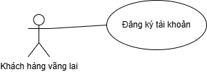

Use Case Name: | Đăng ký tài khoản khách hàng
Scenario: | Người dùng đăng ký tài khoản mới để xử dụng chức năng của hệ thống.
Triggering Events: | Người dùng bấm vào nút đăng ký trên trang đăng nhập.
Brief Description: | Use case này liên quan đến việc tạo tài khoản mới bằng cách cung cấp các thông tin cá nhân cần thiết để sử dụng các chức năng của hệ thống.
Actors: | Khách hàng vãng lai
Related UseCases: | Đăng nhập tài khoản
Preconditions: | Người dùng chưa có tài khoản và cần cung cấp thông tin cần thiết để đăng ký.
Postconditions: | Đăng ký thành công: người dùng nhận được thông báo xác nhận và có thể đăng nhập vào hệ thống.  Đăng ký không thành công: hệ thống yêu cầu người dùng kiểm tra lại thông tin.
Flow of Events: | Actor | System
 | 1. Người dùng nhấn vào nút đăng ký  2. Người dùng nhập thông tin đăng ký và nhấn nút xác nhận. | 1.1 Hệ thống hiển thị trang đăng ký, yêu cầu nhập các thông tin: email, mật khẩu.  2.1 Hệ thống tạo tài khoản và đưa người dung về trang đăng nhập.
Exception Conditions: | Nếu thông tin người dùng cung cấp không đủ hoặc không hợp lệ, hệ thống sẽ hiển thị lỗi và yêu cầu người dùng nhập lại.

      - UC04: Quên mật khẩu

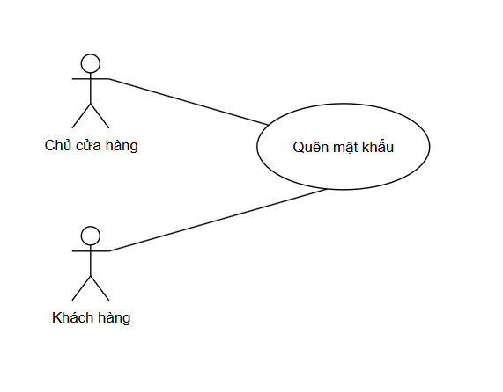

Use Case Name: | Quên Mật Khẩu
Scenario: | Người dùng quên mật khẩu và muốn lấy lại mật khẩu
Triggering Events: | Người dùng chọn quên mật khẩu
Brief Description: | Use case này liên quan đến việc người dùng quên mật khẩu và sẽ tiến hành lấy lại mật khẩu sau khi xác thực
Actors: | Chủ cửa hàng, khách hàng, quản lý ca, nhân viên tư vấn
Preconditions: | Hệ thống phải được kích hoạt và hoạt động.  Người dùng phải có tài khoản trong hệ thống
Postconditions: | Người dùng thành công lấy lại được mật khẩu
Flow of Events: | Actor | System
 | 1. Người dùng chọn quên mật khẩu  2 Người dùng nhập email liên kết với tài khoản và nhấn gửi OTP  3. Người dùng OTP và bấm Xác thực | 1.1 Hệ thống hiển thị hộp thoại quên mật khẩu  2.1 Hệ thống gửi OTP về cho email  3.1 Hệ thống xác thực và gửi mật khẩu về email
Exception Conditions: | Nếu OTP sai sẽ báo lỗi

      - UC05: Đặt lịch dịch vụ

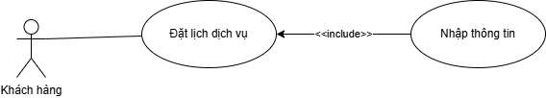

UseCase Name: | Đặt lịch dịch vụ
Scenario: | Khách hàng muốn đặt lịch hẹn cho thú cưng để sử dụng dịch vụ chăm sóc như tắm, cắt tỉa, khám bệnh,...
Triggering Event: | Khách hàng đăng nhập hệ thống và chọn mục “Đặt lịch dịch vụ”.
Brief Description: | Use Case này cho phép khách hàng chọn dịch vụ, thời gian, thú cưng để hoàn tất đặt lịch.
Actor: | Khách hàng
Preconditions: | Khách hàng đã đăng nhập và đã đăng ký thông tin thú cưng trong hệ thống.
Postconditions: | Lịch đặt được lưu trữ trong hệ thống và gửi xác nhận đến khách hàng.
Flow of events: | Actor | System
 | 1. Truy cập tính năng đặt lịch  2. Chọn dịch vụ, thời gian, thú cưng  4. Xác nhận đặt lịch | 1.1 Hiển thị danh sách dịch vụ và thời gian trống để khách hàng chọn  - Ghi nhận thông tin đặt lịch vào biểu mẫu  4.1 Lưu thông tin vào hệ thống, hiển thị lịch sử đặt và gửi xác nhận đến email khách hàng
Exception Conditions: | Không chọn đầy đủ thông tin (dịch vụ, thời gian, thú cưng) → không cho phép đặt lịch.  Lỗi hệ thống khi lưu lịch → thông báo “Đặt lịch thất bại, vui lòng thử lại”.

      - UC06: Xem dịch vụ/ sản phẩm

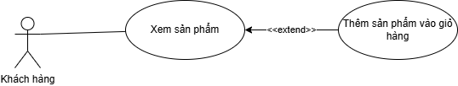

Use Case Name: | Xem dịch vụ/sản phẩm
Scenario: | Người dùng cần tìm hiểu về các sản phẩm đang được cung cấp trong hệ thống.
Triggering Events: | Người dùng truy cập vào hệ thống và chọn mục “Cửa hàng”.
Brief Description: | Use Case cho phép người dùng xem danh sách các sản phẩm bán lẻ hiện có trên hệ thống.
Actors: | Khách hàng, Khách hàng vãng lai
Related UseCases | Xem chi tiết sản phẩm
Preconditions: | Người dùng đã truy cập vào giao diện hệ thống (có thể không cần đăng nhập).
Postconditions: | Danh sách dịch vụ và sản phẩm được hiển thị cho người dùng.
Flow of Events: | Actor | System
 | 1. Truy cập trang sản phẩm  2 Chọn xem dịch vụ hoặc sản phẩm  3. Nhấn vào một dịch vụ/sản phẩm | 1.1 Gửi yêu cầu lấy danh sách sản phẩm từ cơ sở dữ liệu  2.1 Hiển thị danh sách tương ứng  3.1 Chuyển hướng sang màn hình chi tiết
Exception Conditions: | Hệ thống lỗi kết nối cơ sở dữ liệu → không hiển thị được  danh sách.

      - UC07: Thêm sản phẩm vào giỏ hàng

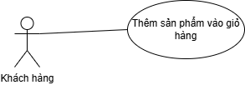

Use Case Name: | Thêm sản phẩm vào giỏ hàng
Scenario: | Khách hàng chọn sản phẩm và thêm vào giỏ hàng để chuẩn bị cho quá trình mua sắm.
Triggering Events: | Khách hàng nhấn nút "Thêm vào giỏ" tại trang chi tiết sản phẩm hoặc danh sách sản phẩm.
Brief Description: | Use case này mô tả hành vi của khách hàng trong việc thêm sản phẩm vào giỏ hàng để theo dõi hoặc thực hiện thanh toán sau.
Actors: | Khách hàng
Preconditions: | Khách hàng đã đăng nhập vào hệ thống (tùy vào quy định hệ thống có yêu cầu đăng nhập hay không).
Postconditions: | Sản phẩm được thêm vào giỏ hàng thành công, giỏ hàng được cập nhật với số lượng và tổng giá trị mới.
Flow of Events: | Actor | System
 | 1. Khách hàng nhấn "Thêm vào giỏ hàng" | 1.1 Hệ thống thêm sản phẩm vào giỏ hàng hiện tại của khách hàng  2.1 Hệ thống hiển thị thông báo thêm thành công và cập nhật biểu tượng giỏ hàng
Exception Conditions: | Lỗi kết nối.

      - UC08: Thanh toán

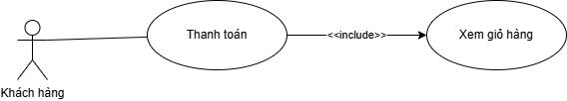

UseCase Name: | Thanh toán
Scenario: | Khách hàng thực hiện thanh toán cho đơn hàng sản phẩm hoặc dịch vụ sau khi đặt thành công.
Triggering Event: | Khách hàng vào giỏ hàng và giỏ hàng phải có sản phẩm.
Brief Description: | Use Case này cho phép khách hàng thanh toán những sản phẩm mà mình muốn mua.
Actor: | Khách hàng
Preconditions: | Khách hàng đã hoàn tất thông tin đặt sản phẩm.
Postconditions: | Hiển thị thông báo thanh toán thành công.
Flow of events: | Actor | System
 | 1. Chọn thanh toán  2. Chọn tiếp tục thanh toán  3. Bấm xác nhận thanh toán | 1.1 Hiển thị thông tin hóa đơn  2.1 Hiển thị thông báo xác nhận thanh toán  3.1 Gửi thông báo thanh toán thành công
Exception Conditions: | Chưa điền số điện thoại hoặc địa chỉ sẽ hiển thị thông báo nhập số điện thoại và địa chỉ trước khi thanh toán.

      - UC09: Đăng bán thú cưng

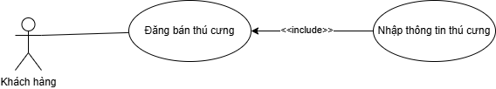

Use Case Name: | Đăng bán thú cưng
Scenario: | Khách hàng muốn rao bán thú cưng của mình lên hệ thống để tìm người mua.
Triggering Events: | Khách hàng nhấn nút “Đăng bán thú cưng” trên giao diện hệ thống.
Brief Description: | Use case này mô tả quá trình khách hàng thực hiện việc đăng bán thú cưng, bao gồm việc nhập đầy đủ thông tin về thú cưng cần bán.
Actors: | Khách hàng
Preconditions: | Khách hàng đã đăng nhập vào hệ thống.
Postconditions: | Thú cưng được đăng bán thành công, thông tin được lưu vào hệ thống và hiển thị cho người mua tiềm năng.
Flow of Events: | Actor | System
 | 1. Khách hàng chọn chức năng “Đăng bán thú cưng”  2 Khách hàng nhập thông tin thú cưng: tên, tuổi, giống loài, tình trạng sức khỏe, giá bán, ảnh… và xác nhận đăng bán | 1.1 Hệ thống hiển thị biểu mẫu để điền thông tin thú cưng  2.1 Hệ thống kiểm tra hợp lệ và lưu dữ liệu, hiển thị thông báo tạo mới thành công
Exception Conditions: | Nhập không đủ dữ liệu sẽ hiển thị thông báo lỗi.

      - UC10: Quản lý thú cưng

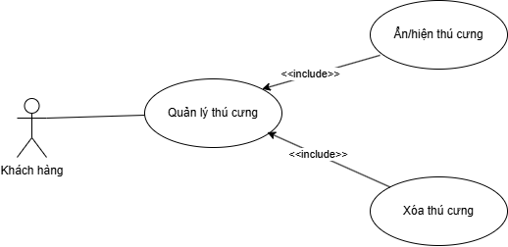

Use Case Name: | Quản lý thú cưng
Scenario: | Khách hàng xem danh sách thú cưng đã đăng bán và thực hiện các thao tác như ẩn/hiện hoặc xóa.
Triggering Events: | Khách hàng truy cập vào mục “Thú cưng của tôi”.
Brief Description: | Use case mô tả quá trình khách hàng quản lý các thú cưng đã đăng bán như ẩn/hiện bài đăng hoặc xóa bài đăng.
Actors: | Khách hàng
Preconditions: | Khách hàng đã đăng nhập vào hệ thống.
Postconditions: | Hệ thống cập nhật trạng thái hiển thị hoặc xóa thú cưng khỏi danh sách quản lý.
Flow of Events: | Actor | System
 | 1. Khách hàng chọn mục “Thú cưng của tôi”  2 Khách hàng có thể chọn thao tác: Ẩn/hiện thú cưng, Xóa thú cưng | 1.1 Hệ thống hiển thị danh sách thú cưng đã đăng bán  2.1 Hệ thống sẽ ẩn/hiện bài đăng về thú cưng hoặc xóa bài đăng.

      - UC11: Xem thống kê và báo cáo

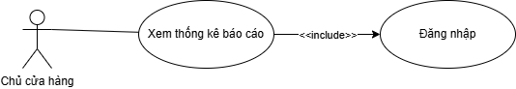

Use Case Name: | Xem thống kê và báo cáo
Scenario: | Chủ cửa hàng muốn kiểm tra hiệu suất hoạt động của cửa hàng thông qua các báo cáo doanh thu, đơn hàng, dịch vụ.
Triggering Events: | Chủ cửa hàng đăng nhập thành công và truy cập vào chức năng “Thống kê - Báo cáo”.
Brief Description: | Use Case cho phép chủ cửa hàng xem các biểu đồ, bảng thống kê liên quan đến doanh thu, số lượng đơn hàng, sản phẩm bán chạy, dịch vụ sử dụng nhiều nhất,...
Actors: | Chủ cửa hàng
Related UseCases | Đăng nhập (include)
Preconditions: | Chủ cửa hàng đã đăng nhập vào hệ thống.
Postconditions: | Hệ thống hiển thị báo cáo theo thời gian được chọn (hôm nay, tuần, tháng, hoặc khoảng thời gian tùy chỉnh).
Flow of Events: | Actor | System
 | 1. Đăng nhập vào hệ thống  2 Chọn mục Thống kê & Báo cáo  3 Chọn mốc thời gian và loại báo cáo | 1.1 Kiểm tra thông tin đăng nhập và cấp quyền truy cập  2.1 Hiển thị giao diện chọn thời gian thống kê  3.1 Truy vấn dữ liệu và hiển thị biểu đồ/thống kê tương ứng
Exception Conditions: | Lỗi truy xuất dữ liệu thống kê từ hệ thống → hiển thị thông báo lỗi.  Không có dữ liệu trong khoảng thời gian đã chọn → hiển thị “Không có dữ liệu”.

      - UC12: Quản lý dịch vụ

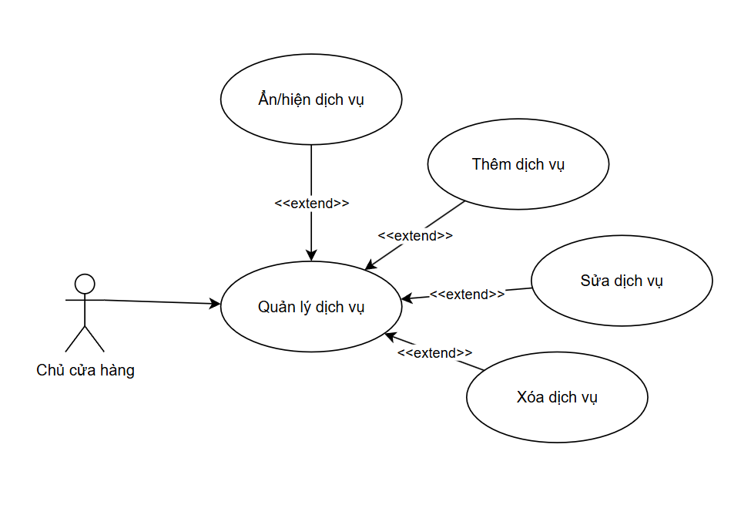

Use Case Name: | Quản lý dịch vụ
Scenario: | Chủ cửa hàng cần cập nhật danh mục các dịch vụ chăm sóc thú cưng được cung cấp tại cửa hàng.
Triggering Events: | Chủ cửa hàng đăng nhập và truy cập vào chức năng “Quản lý dịch vụ”.
Brief Description: | Use Case này cho phép chủ cửa hàng thêm mới, chỉnh sửa, xóa hoặc xem chi tiết các dịch vụ như tắm, cắt móng, khám bệnh, tiêm phòng,...
Actors: | Chủ cửa hàng
Related UseCases | Thêm dịch vụ (extend)  Sửa dịch vụ (extend)  Xóa dịch vụ (extend)  Ẩn/hiện dịch vụ (extend)
Preconditions: | Chủ cửa hàng đã đăng nhập thành công và có quyền truy cập chức năng quản lý dịch vụ.
Postconditions: | Danh sách dịch vụ được cập nhật theo thao tác đã thực hiện.
Flow of Events: | Actor | System
 | 1. Truy cập mục quản lý dịch vụ  2. Chọn thêm/ sửa /xóa /ẩn /hiện dịch vụ  3 Nhập thông tin và xác nhận | 1.1 Hiển thị danh sách các dịch vụ hiện có trong hệ thống  2.1 Điều hướng đến giao diện thao tác tương ứng với dịch vụ đã chọn  3.1 Thực hiện lưu dữ liệu vào hệ thống, cập nhật danh sách dịch vụ sau thay đổi
Exception Conditions: | Thiếu thông tin khi thêm/sửa dịch vụ → hiển thị thông báo lỗi yêu cầu nhập đủ.  Dịch vụ đang có lịch hẹn đã được đặt → không cho phép xóa.  Hệ thống lỗi khi lưu dữ liệu → hiển thị thông báo lỗi và yêu cầu thao tác lại.

      - UC13: Nhận yêu cầu đặt lịch

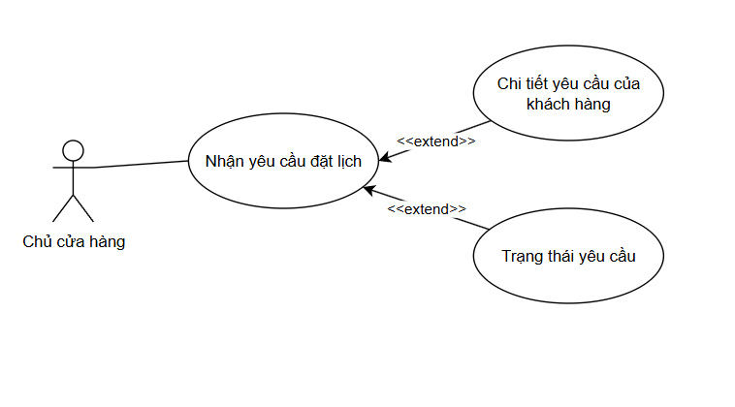

UseCase Name: | Nhận yêu cầu đặt lịch
Scenario: | Nhân viên tư vấn tiếp nhận các yêu cầu đặt lịch từ khách hàng để kiểm tra, xác nhận và xử lý lịch trình.
Triggering Event: | Khách hàng gửi yêu cầu đặt lịch dịch vụ trên hệ thống.
Brief Description: | Use Case này cho phép nhân viên tư vấn tiếp nhận yêu cầu đặt lịch, xem chi tiết yêu cầu và theo dõi trạng thái xử lý để phân bổ phù hợp.
Actor: | Nhân viên tư vấn
Related UseCases: | Chi tiết yêu cầu của khách hàng (extend)  Trạng thái yêu cầu (extend)
Preconditions: | Hệ thống đã nhận được yêu cầu đặt lịch từ khách hàng.
Postconditions: | Nhân viên tư vấn xử lý thành công yêu cầu hoặc cập nhật trạng thái tương ứng (đang xử lý, đã hoàn thành, từ chối,...).
Flow of events: | Actor | System
 | 1. Truy cập danh sách yêu cầu đặt lịch  2. Chọn một yêu cầu cụ thể | 1.1 Hiển thị danh sách các yêu cầu khách hàng đã gửi  2.1 Hiển thị chi tiết dịch vụ, thời gian, thú cưng
Exception  Conditions: | Không có yêu cầu nào mới → hiển thị thông báo “Không có yêu cầu mới”.  Yêu cầu đặt lịch trùng giờ hoặc vượt giới hạn nhân viên/ca → hiển thị cảnh báo xử lý trùng lịch.  Lỗi khi cập nhật trạng thái → yêu cầu thao tác lại.

      - UC14: Quản lý sản phẩm

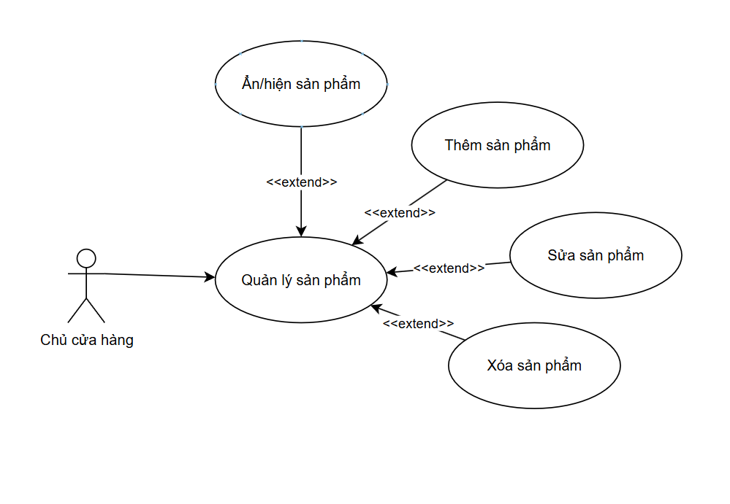

Use Case Name: | Quản lý sản phẩm
Scenario: | Chủ cửa hàng muốn cập nhật danh sách sản phẩm trong hệ thống để đảm bảo thông tin luôn chính xác và đầy đủ.
Triggering Events: | Chủ cửa hàng đăng nhập vào hệ thống và truy cập chức năng quản lý sản phẩm.
Brief Description: | Use Case này cho phép chủ cửa hàng thực hiện các thao tác quản lý sản phẩm như xem chi tiết, thêm mới, chỉnh sửa hoặc xóa sản phẩm.
Actors: | Chủ cửa hàng
Related UseCases | Thêm sản phẩm (extend)  Sửa sản phẩm (extend)  Xóa sản phẩm (extend)  Ẩn/hiện sản phẩm (extend)
Preconditions: | Chủ cửa hàng đã đăng nhập và có quyền truy cập chức năng quản lý sản phẩm.
Postconditions: | Danh sách sản phẩm được cập nhật theo thao tác đã thực hiện.
Flow of Events: | Actor | System
 | 1. Truy cập vào mục quản lý sản phẩm  2 Chọn thêm/ sửa/ xóa/ ẩn/ hiện sản phẩm  3 Nhập/điều chỉnh thông tin và xác nhận | 1.1 Hiển thị danh sách sản phẩm hiện có  2.1 Chuyển đến giao diện tương ứng, cho phép thao tác cụ thể  3.1 Lưu thay đổi vào hệ thống, cập nhật lại danh sách sản phẩm đã chỉnh sửa
Exception Conditions: | Nhập thiếu thông tin bắt buộc khi thêm/sửa sản phẩm → hiển thị thông báo lỗi.  Sản phẩm đang có trong đơn hàng → không cho phép xóa và hiển thị cảnh báo.  Lỗi kết nối cơ sở dữ liệu → hiển thị thông báo và yêu cầu thử lại.

      - UC15: Quản lý danh mục sản phẩm

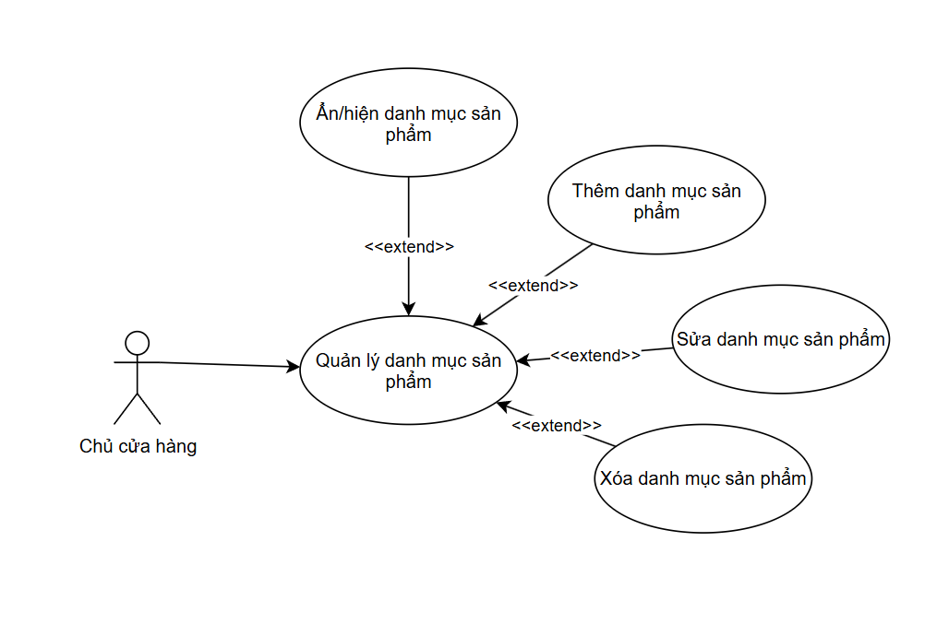

Use Case Name: | Quản lý danh mục sản phẩm
Scenario: | Chủ cửa hàng muốn cập nhật danh sách danh mục sản phẩm trong hệ thống để đảm bảo thông tin luôn chính xác và đầy đủ.
Triggering Events: | Chủ cửa hàng đăng nhập vào hệ thống và truy cập chức năng quản lý sản phẩm.
Brief Description: | Use Case này cho phép chủ cửa hàng thực hiện các thao tác quản lý danh mục sản phẩm như xem chi tiết, thêm mới, chỉnh sửa hoặc xóa sản phẩm.
Actors: | Chủ cửa hàng
Related UseCases | Thêm sản phẩm (extend)  Sửa sản phẩm (extend)  Xóa sản phẩm (extend)  Ẩn/hiện danh mục sản phẩm (extend)
Preconditions: | Chủ cửa hàng đã đăng nhập và có quyền truy cập chức năng quản lý danh mục sản phẩm.
Postconditions: | Danh mục sản phẩm được cập nhật theo thao tác đã thực hiện.
Flow of Events: | Actor | System
 | 1. Truy cập vào mục quản lý danh mục sản phẩm  2 Chọn thêm/ sửa/ xóa/ ẩn/ hiện danh mục sản phẩm  3 Nhập/điều chỉnh thông tin và xác nhận | 1.1 Hiển thị danh sách danh mục sản phẩm hiện có  2.1 Chuyển đến giao diện tương ứng, cho phép thao tác cụ thể  3.1 Lưu thay đổi vào hệ thống, cập nhật lại danh mục sản phẩm đã chỉnh sửa
Exception Conditions: | Nhập thiếu thông tin bắt buộc khi thêm/sửa sản phẩm → hiển thị thông báo lỗi.  Sản phẩm đang có trong đơn hàng → không cho phép xóa và hiển thị cảnh báo.  Lỗi kết nối cơ sở dữ liệu → hiển thị thông báo và yêu cầu thử lại.

      - UC16: Quản lý đơn hàng

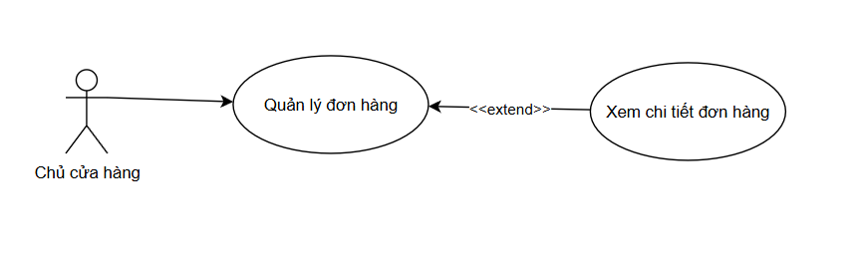

Use Case Name: | Quản lý đơn hàng
Scenario: | Chủ cửa hàng muốn theo dõi và xử lý các đơn hàng được đặt bởi khách hàng.
Triggering Event: | Chủ cửa hàng đăng nhập và truy cập mục “Quản lý đơn hàng” từ hệ thống.
Brief Description: | Use Case này cho phép chủ cửa hàng theo dõi danh sách đơn hàng, xem chi tiết đơn hàng, cập nhật trạng thái đơn và xử lý yêu cầu hủy đơn từ khách hàng.
Actor: | Chủ cửa hàng
Related UseCases: | Xem chi tiết đơn hàng (extend)  Cập nhật trạng thái đơn hàng (extend)  Hủy đơn hàng (extend)
Preconditions: | Chủ cửa hàng đã đăng nhập hệ thống thành công và có quyền truy cập chức năng quản lý đơn hàng.
Postconditions: | Danh sách đơn hàng được cập nhật theo thao tác đã thực hiện (trạng thái, hủy, v.v.).
Flow of events: | Actor | System
 | 1. Truy cập quản lý đơn hàng  2. Chọn đơn hàng cụ thể  3. Chọn thao tác: cập nhật/hủy | 1.1 Hiển thị danh sách các đơn hàng đã được khách đặt  2.1 Hiển thị thông tin chi tiết đơn hàng  3.1 Hệ thống xử lý thao tác tương ứng và cập nhật lại dữ liệu đơn hàng
Exception Conditions: | Đơn hàng đã ở trạng thái giao hàng thành công → không cho phép hủy.  Hệ thống không thể cập nhật trạng thái do lỗi kết nối → hiển thị thông báo lỗi.  Không có đơn hàng trong hệ thống → hiển thị thông báo “Chưa có đơn hàng”.

      - UC17: Quản lý hồ sơ cá nhân
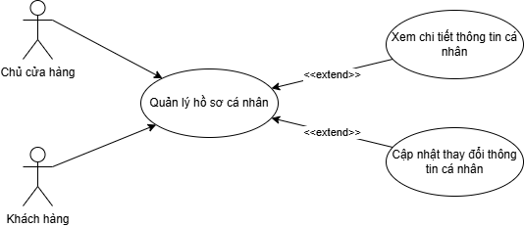
UseCase Name: | Xem thông tin cá nhân
Scenario: | Người dùng muốn xem thông tin của cá nhân
Triggering Event: | Người dùng chọn avatar hoặc chọn cài đặt rồi chọn thông tin cá nhân để xem
Brief Description: | Người dùng muốn xem thông tin của cá nhân có thể chọn trên avatar hoặc cài đặt để kiểm tra thông tin cá nhân của mình đã đúng hay chưa
Actor: | Chủ cừa hàng, khách hàng, quản lý ca, nhân viên tư vấn
Related UseCases: | Đổi mật khẩu, Thay đổi thông tin cá nhân
Preconditions: | Người dùng đang đăng nhập vào hệ thống
Postconditions: | Người dùng thành công xem được thông tin cá nhân
Flow of events: | Actor | System
 | 1. Người dùng chọn avatar hoặc cài đặt  2. Người dùng chọn mục trang cá nhân để xem chi tiết thông tin của bản thân | 1.1 Hệ thống hiển thị danh sách mục thông tin cá nhân  2.1 Hệ thống hiển thị thông tin chi tiết của cá nhân
Exception Conditions:

UseCase Name: | Cập nhật thông tin cá nhân
Scenario: | Người dùng muốn thay đổi thông tin của cá nhân
Triggering Event: | Người dùng chọn avatar hoặc chọn cài đặt rồi chọn thông tin cá nhân để xem rồi chỉnh sửa thông tin và xác nhận thay đổi
Brief Description: | Người dùng muốn xem thông tin của cá nhân có thể chọn trên avatar hoặc cài đặt để thay đổi các thuộc tính của bản thân và xác nhận thay đổi
Actor: | Chủ cừa hàng, khách hàng, quản lý ca, nhân viên tư vấn
Related UseCases: | Đổi mật khẩu, Xem thông tin cá nhân
Preconditions: | Người dùng đang đăng nhập vào hệ thống
Postconditions: | Người dùng thành công thay đổi được thông tin cá nhân
Flow of events: | Actor | System
 | 1. Người dùng chọn avatar hoặc cài đặt  - Người dùng chọn mục trang cá nhân để xem chi tiết thông tin của bản thân  - Người dùng thay đổi các thuộc tính cá nhân muốn thay đổi | 1.1 Hệ thống hiển thị danh sách mục thông tin cá nhân  - Hệ thống hiển thị thông tin chi tiết của cá nhân  - Hệ thông gửi xác nhận thay đổi  - Hệ thống cập nhật dữ liệu mới dược thay đổi
Exception Conditions: | Hệ thống sẽ báo “Thay đổi không thành công” nếu nhập sai định dạng thuộc tính

Exception Conditions: | Nếu người dùng chưa sử dụng dịch vụ hoặc mua sản phẩm hệ thống sẽ hiển thị thông báo bạn cần sử dụng dịch vụ hoặc mua sản phẩm này để có thể đánh giá.

      - UC18: Kiểm tra thú cưng
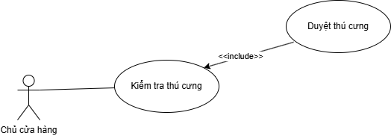

UseCase Name: | Kiểm tra thú cưng
Scenario: | Chủ cửa hàng truy cập danh sách thú cưng của khách hàng đã đăng bán để xem, kiểm duyệt.
Triggering Event: | Chủ cửa hàng chọn mục “Kiểm tra thú cưng” trong hệ thống quản trị.
Brief Description: | Use case mô tả quá trình kiểm duyệt và xử lý các bài đăng thú cưng.
Actor: | Chủ cửa hàng
Preconditions: | Chủ cửa hàng đăng nhập hệ thống thành công.
Postconditions: | Hệ thống cập nhật trạng thái bài đăng thú cưng sau khi duyệt.
Flow of events: | Actor | System
 | 1. Chủ cửa hàng mở giao diện kiểm tra thú cưng  2. Chủ cửa hàng chọn dấu tích để kiểm duyệt hoặc thêm lần nữa để hủy | 1.1 Hệ thống hiển thị danh sách thú cưng chưa duyệt hoặc đang đăng.  2.1 Hệ thống kiểm duyệt và đăng bài đó lên.
Exception  Conditions: | Chủ cửa hàng không đăng nhập hệ thống.

      - UC19: Xem tin tức
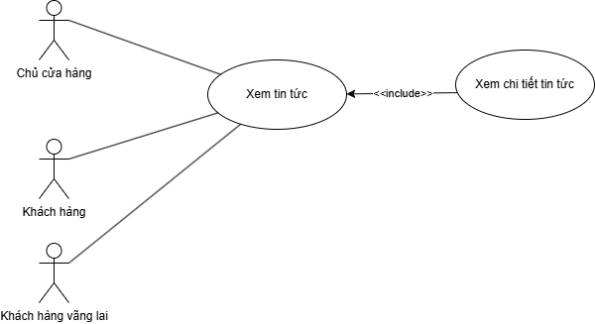

UseCase Name: | Xem tin tức
Scenario: | Người dùng truy cập vào hệ thống để đọc các bài viết, thông báo, khuyến mãi hoặc tin tức mới nhất.
Triggering Event: | Người dùng nhấn vào mục “Tin tức” trên trang web.
Brief Description: | Use case mô tả chức năng hiển thị danh sách các tin tức được đăng tải trên hệ thống để người dùng có thể theo dõi.
Actor: | Chủ cửa hàng, Khách hàng, Khách hàng vãng lai
Preconditions: | Hệ thống phải có tin tức được đăng tải từ trước.
Postconditions: | Danh sách tin tức hiển thị, người dùng có thể chọn để xem chi tiết một bài viết.
Flow of events: | Actor | System
 | 1. Người dùng truy cập trang “Tin tức”  2. Người dùng chọn một bài viết cụ thể để xem chi tiết | 1.1 Hệ thống hiển thị danh sách các bài viết theo thứ tự thời gian hoặc phân loại.  2.1 Hệ thống hiển thị thông tin chi tiết của bài báo đó.

3.2 Sơ đồ ERD
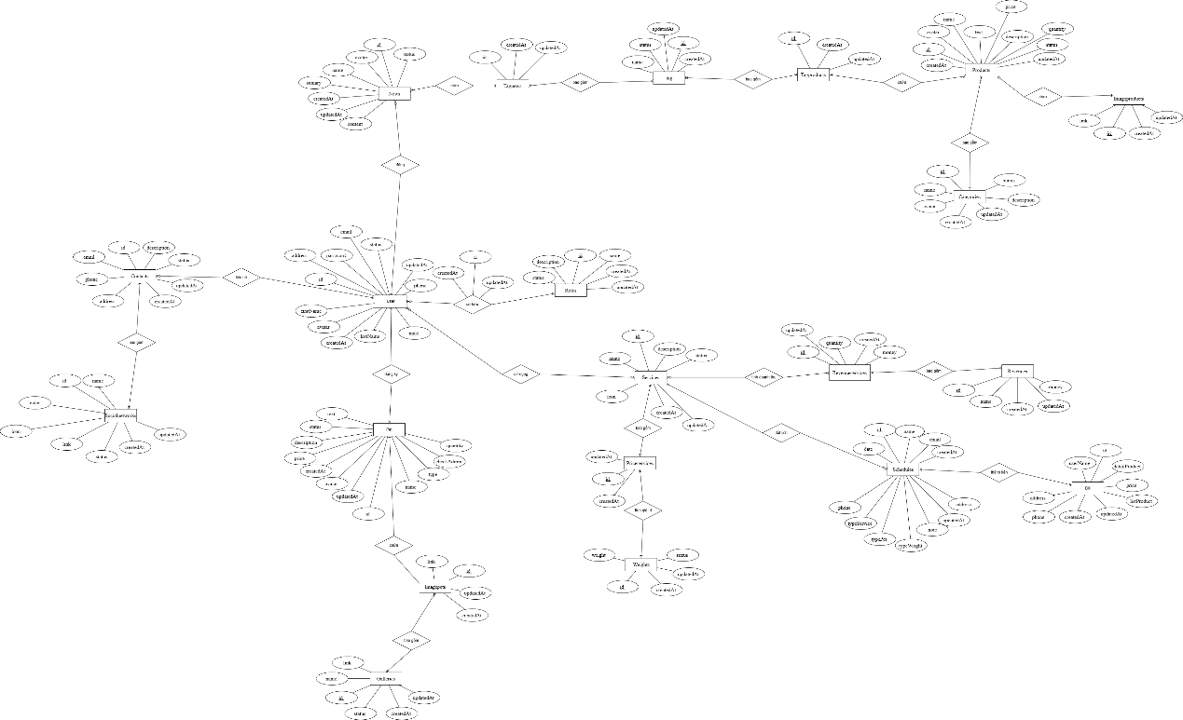

3.3 Sơ đồ cơ sở dữ liệu mức vật lý
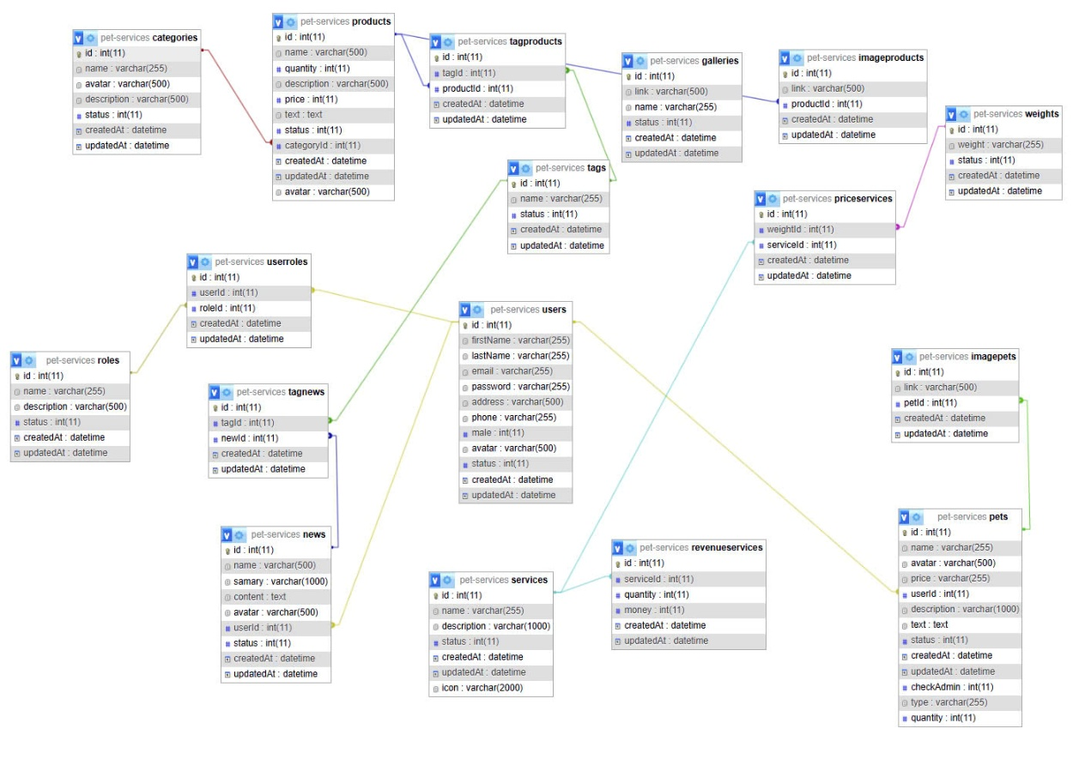

3.4 Đặc tả cơ sở dữ liệu
3.4.1 Bảng User
Bảng này lưu trữ thông tin người dùng của hệ thống, bao gồm thông tin cá nhân, liên lạc và xác thực. Người dùng có thể là khách hàng sử dụng các dịch vụ và sản phẩm của cửa hàng thú cưng. Bảng User bao gồm các trường sau:
- id (int, PK, AI): Mã định danh duy nhất cho mỗi người dùng.
- firstName (varchar(255)): Họ của người dùng.
- lastName (varchar(255)): Tên của người dùng.
- email (varchar(255)): Địa chỉ email dùng để đăng nhập và liên hệ.
- password (varchar(255)): Mật khẩu được mã hóa để xác thực tài khoản người dùng.
- address (varchar(500)): Địa chỉ nơi ở hoặc nhận hàng của người dùng.
- phone (varchar(255)): Số điện thoại liên hệ.
- male (int): Giới tính của người dùng (0: Nữ, 1: Nam).
- avatar (varchar(500)): Đường dẫn đến ảnh đại diện của người dùng.
- status (int): Trạng thái tài khoản (1: Hoạt động, 0: Bị khóa hoặc không hoạt động).
- createdAt (datetime): Thời điểm tạo tài khoản người dùng.
- updatedAt (datetime): Thời điểm cập nhật thông tin người dùng gần nhất.

3.4.2 Bảng Roles
Bảng này lưu thông tin về các vai trò (role) trong hệ thống. Vai trò xác định quyền hạn và chức năng mà người dùng có thể thực hiện, ví dụ: quản trị viên, nhân viên chăm sóc, khách hàng, v.v. Bảng Roles bao gồm các trường sau:
- id (int, PK, AI): Mã định danh duy nhất cho mỗi vai trò.
- name (varchar(255)): Tên của vai trò (ví dụ: Admin, Customer, Staff).
- description (varchar(500)): Mô tả chi tiết về chức năng hoặc quyền hạn của vai trò.
- status (int): Trạng thái hoạt động của vai trò (ví dụ: 1 = hoạt động, 0 = không hoạt động).
- createdAt (datetime): Ngày và giờ tạo vai trò.
- updatedAt (datetime): Ngày và giờ cập nhật vai trò gần nhất.

3.4.3 Bảng Userroles
Bảng này dùng để thiết lập mối quan hệ giữa người dùng và vai trò (role) của họ trong hệ thống. Mỗi người dùng có thể được gán một hoặc nhiều vai trò, ví dụ như quản trị viên, nhân viên, hay khách hàng. Bảng Userroles bao gồm các trường sau:
- id (int, PK, AI): Mã định danh duy nhất cho mỗi bản ghi trong bảng liên kết.
- userId (int): Khóa ngoại tham chiếu đến bảng users, xác định người dùng.
- roleId (int): Khóa ngoại tham chiếu đến bảng roles, xác định vai trò của người dùng.
- createdAt (datetime): Thời điểm tạo mối quan hệ giữa người dùng và vai trò.
- updatedAt (datetime): Thời điểm cập nhật mối quan hệ gần nhất.

3.4.4 Bảng Pets
Bảng này lưu trữ thông tin về các thú cưng được đăng bán hoặc quản lý trong hệ thống. Mỗi thú cưng có thể được liên kết với người dùng (chủ sở hữu) và có nhiều đặc điểm như loại, giá, mô tả, số lượng,... Bảng này bao gồm các trường sau đây:
- id (int, PK, AI): Mã định danh duy nhất cho mỗi thú cưng.
- name (varchar(255)): Tên của thú cưng.
- avatar (varchar(500)): Đường dẫn đến ảnh đại diện của thú cưng.
- price (varchar(255)): Giá của thú cưng (lưu dạng chuỗi để dễ định dạng hoặc bao gồm đơn vị).
- userId (int): Mã người dùng sở hữu thú cưng.
- description (varchar(1000)): Mô tả ngắn về thú cưng.
- text (text): Thông tin chi tiết hơn hoặc nội dung mô tả dài.
- status (int): Trạng thái hiển thị (ví dụ: 1 = hiện, 0 = ẩn).
- createdAt (datetime): Ngày và giờ thú cưng được thêm vào hệ thống.
- updatedAt (datetime): Ngày và giờ thú cưng được cập nhật lần gần nhất.
- checkAdmin (int): Trạng thái kiểm duyệt của quản trị viên (ví dụ: 0 = chưa duyệt, 1 = đã duyệt).
- type (varchar(255)): Loại thú cưng (ví dụ: chó, mèo, chim,...).
- quantity (int): Số lượng thú cưng thuộc loại này còn lại trong kho hoặc được đăng bán.

3.4.5 Bảng Categories
Bảng này lưu trữ thông tin về danh mục sản phẩm trong cửa hàng, giúp phân loại các sản phẩm như đồ ăn, phụ kiện, thuốc,... Mỗi danh mục có thể liên kết với nhiều sản phẩm. Bảng này bao gồm các trường bên dưới:
- id (int, PK, AI): Mã định danh duy nhất cho mỗi danh mục.
- name (varchar(255)): Tên của danh mục.
- avatar (varchar(500)): Đường dẫn ảnh đại diện minh họa cho danh mục.
- description (varchar(500)): Mô tả ngắn gọn về danh mục.
- status (int): Trạng thái của danh mục (1 = hoạt động, 0 = không hoạt động).
- createdAt (datetime): Thời điểm tạo danh mục.
- updatedAt (datetime): Thời điểm cập nhật danh mục lần gần nhất.

3.4.6 Bảng Products
Bảng này lưu trữ thông tin về các sản phẩm được bày bán trong cửa hàng thú cưng như đồ ăn, phụ kiện, thuốc,... Mỗi sản phẩm thuộc một danh mục cụ thể (categoryId). Bảng này bao gồm các trường sau:
- id (int, PK, AI): Mã định danh duy nhất cho mỗi sản phẩm.
- name (varchar(500)): Tên của sản phẩm.
- quantity (int): Số lượng sản phẩm hiện có trong kho.
- description (varchar(500)): Mô tả ngắn về sản phẩm.
- price (int): Giá bán của sản phẩm (đơn vị VNĐ).
- text (text): Mô tả chi tiết hơn hoặc nội dung mở rộng của sản phẩm.
- status (int): Trạng thái của sản phẩm (1 = còn bán, 0 = ngừng bán).
- categoryId (int): Khóa ngoại liên kết đến bảng categories, cho biết sản phẩm thuộc danh mục nào.
- createdAt (datetime): Thời điểm tạo sản phẩm.
- updatedAt (datetime): Thời điểm cập nhật sản phẩm lần gần nhất.
- avatar (varchar(500)): Đường dẫn ảnh đại diện của sản phẩm.

3.4.7 Bảng Services
Bảng này lưu trữ thông tin về các dịch vụ chăm sóc thú cưng mà cửa hàng cung cấp, như tắm, cắt tỉa lông, khám bệnh,... Mỗi dịch vụ có thể được hiển thị cùng biểu tượng (icon) và có mô tả chi tiết kèm theo.
- id (int, PK, AI): Mã định danh duy nhất cho mỗi dịch vụ.
- name (varchar(255)): Tên của dịch vụ (ví dụ: "Tắm cho chó", "Khám sức khỏe").
- description (varchar(1000)): Mô tả chi tiết về dịch vụ.
- status (int): Trạng thái của dịch vụ (1 = đang hoạt động, 0 = ngừng cung cấp).
- createdAt (datetime): Thời điểm dịch vụ được tạo.
- updatedAt (datetime): Thời điểm cập nhật dịch vụ lần gần nhất.
- icon (varchar(2000)): Đường dẫn tới biểu tượng (icon) đại diện cho dịch vụ.

3.4.8 Bảng Galleries
Bảng này lưu trữ thông tin các hình ảnh thuộc thư viện ảnh của cửa hàng thú cưng. Những hình ảnh này có thể được sử dụng để hiển thị ở trang chủ, mục giới thiệu, hoặc các bộ sưu tập trên website. Bảng này bao gồm các trường sau:
- id (int, PK, AI): Mã định danh duy nhất cho mỗi ảnh trong thư viện.
- link (varchar(500)): Đường dẫn đến ảnh trong thư viện.
- name (varchar(255)): Tên mô tả hoặc tiêu đề của ảnh.
- status (int): Trạng thái hiển thị của ảnh (1 = hiển thị, 0 = ẩn).
- createdAt (datetime): Thời điểm ảnh được thêm vào thư viện.
- updatedAt (datetime): Thời điểm ảnh được cập nhật lần gần nhất.

3.4.9 Bảng Contacts
Bảng này lưu trữ thông tin liên hệ của cửa hàng thú cưng, bao gồm địa chỉ, số điện thoại, email và mô tả thêm. Dữ liệu từ bảng này thường được hiển thị ở trang "Liên hệ" trên website. Bảng này sẽ có các trường bên dưới:
- id (int, PK, AI): Mã định danh duy nhất cho thông tin liên hệ.
- address (varchar(500)): Địa chỉ của cửa hàng thú cưng.
- phone (varchar(255)): Số điện thoại liên hệ.
- email (varchar(255)): Địa chỉ email của cửa hàng.
- description (varchar(1000)): Mô tả thêm về thông tin liên hệ (ví dụ: giờ làm việc, chi nhánh...).
- status (int): Trạng thái hiển thị của thông tin liên hệ (1 = hiển thị, 0 = ẩn).
- createdAt (datetime): Thời điểm tạo bản ghi.
- updatedAt (datetime): Thời điểm cập nhật bản ghi gần nhất.

3.4.10 Bảng Imagepets
Bảng này lưu trữ các hình ảnh liên quan đến thú cưng được đăng trên hệ thống. Mỗi bản ghi tương ứng với một hình ảnh và liên kết đến một thú cưng cụ thể. Bảng Order sẽ bao gồm các trường sau:
- id (int, PK, AI): Mã định danh duy nhất cho hình ảnh thú cưng.
- link (varchar(500)): Đường dẫn (URL) đến hình ảnh.
- petId (int): Khóa ngoại liên kết đến bảng pets, xác định thú cưng sở hữu hình ảnh.
- createdAt (datetime): Thời điểm tạo bản ghi hình ảnh.
- updatedAt (datetime): Thời điểm cập nhật bản ghi gần nhất.

3.4.11 Bảng Imageproducts
Bảng này lưu trữ hình ảnh liên quan đến các sản phẩm được bán trong hệ thống cửa hàng thú cưng. Mỗi hình ảnh liên kết đến một sản phẩm cụ thể. Bao gồm các trường sau đây:
- id (int, PK, AI): Mã định danh duy nhất cho hình ảnh sản phẩm.
- link (varchar(500)): Đường dẫn (URL) đến hình ảnh sản phẩm.
- productId (int): Khóa ngoại liên kết đến bảng products, xác định sản phẩm sở hữu hình ảnh.
- createdAt (datetime): Thời điểm tạo bản ghi hình ảnh.
- updatedAt (datetime): Thời điểm cập nhật bản ghi gần nhất.

3.4.12 Bảng News
Bảng này lưu trữ các bài viết tin tức được đăng trên hệ thống, thường là các bài viết chia sẻ kiến thức, khuyến mãi hoặc thông báo liên quan đến cửa hàng chăm sóc thú cưng. Bảng này có các trường như sau:
- id (int, PK, AI): Mã định danh duy nhất cho mỗi bài viết tin tức.
- name (varchar(500)): Tiêu đề của bài viết.
- samary (varchar(1000)): Tóm tắt nội dung chính của bài viết.
- content (text): Nội dung chi tiết của bài viết.
- avatar (varchar(500)): Đường dẫn đến hình ảnh đại diện của bài viết.
- userId (int): Khóa ngoại liên kết đến bảng users, xác định người đăng bài viết.
- status (int): Trạng thái của bài viết (ví dụ: 1 – hiển thị, 0 – ẩn).
- createdAt (datetime): Thời điểm tạo bài viết.
- updatedAt (datetime): Thời điểm bài viết được cập nhật gần nhất.

3.4.13 Bảng Schedules
Bảng này lưu thông tin các lịch hẹn dịch vụ của khách hàng với cửa hàng thú cưng. Dữ liệu bao gồm thông tin liên hệ khách hàng, loại thú cưng, dịch vụ cần sử dụng, khối lượng, và thời gian hẹn. Bảng này có các trường như sau:
- id (int, PK, AI): Mã định danh duy nhất cho mỗi lịch hẹn.
- name (varchar(255)): Họ tên của người đặt lịch.
- email (varchar(255)): Địa chỉ email của người đặt lịch.
- address (varchar(255)): Địa chỉ của khách hàng.
- note (text): Ghi chú thêm từ khách hàng liên quan đến lịch hẹn.
- phone (varchar(255)): Số điện thoại liên lạc của khách hàng.
- typePet (varchar(255)): Loại thú cưng (ví dụ: chó, mèo...).
- typeService (varchar(255)): Tên dịch vụ mà khách hàng muốn sử dụng.
- typeWeight (varchar(255)): Loại khối lượng tương ứng với thú cưng (phân loại theo trọng lượng).
- date (varchar(255)): Ngày giờ hẹn (lưu ở dạng chuỗi thời gian).
- createdAt (datetime): Ngày giờ tạo lịch hẹn.
- updatedAt (datetime): Ngày giờ cập nhật lịch hẹn gần nhất.

3.4.14 Bảng Socialnetworks
Bảng này lưu trữ thông tin các mạng xã hội được tích hợp trong hệ thống. Các thông tin bao gồm tên mạng xã hội, biểu tượng, đường dẫn liên kết, màu sắc hiển thị và trạng thái. Bảng này có các trường như sau:
- id (int, PK, AI): Mã định danh duy nhất cho mỗi mạng xã hội.
- name (varchar(255)): Tên của mạng xã hội (ví dụ: Facebook, Instagram, Zalo,...).
- color (varchar(255)): Màu sắc đặc trưng dùng để hiển thị giao diện liên quan đến mạng xã hội.
- icon (varchar(2000)): Đường dẫn hoặc tên icon đại diện cho mạng xã hội.
- link (varchar(500)): URL liên kết đến trang mạng xã hội cụ thể.
- status (int): Trạng thái hoạt động (ví dụ: 1 - đang hoạt động, 0 - không hiển thị).
- createdAt (datetime): Ngày và giờ tạo bản ghi.
- updatedAt (datetime): Ngày và giờ cập nhật bản ghi gần nhất.

3.4.15 Bảng Tags
Bảng này lưu trữ thông tin về các thẻ (tag) được sử dụng để phân loại hoặc gắn nhãn cho các sản phẩm hoặc tin tức trong hệ thống. Các thẻ giúp hệ thống dễ dàng lọc, tìm kiếm hoặc hiển thị nội dung liên quan. Bảng này có các trường như sau:
- id (int, PK, AI): Mã định danh duy nhất cho mỗi thẻ.
- name (varchar(255)): Tên của thẻ (ví dụ: Thú cưng, Khuyến mãi, Dịch vụ, Tin mới,...).
- status (int): Trạng thái sử dụng của thẻ (ví dụ: 1 - đang hoạt động, 0 - đã bị ẩn hoặc xóa).
- createdAt (datetime): Ngày và giờ tạo bản ghi.
- updatedAt (datetime): Ngày và giờ cập nhật bản ghi gần nhất.

3.4.16 Bảng Tagnews
Bảng này là bảng liên kết trung gian giữa bảng tags và bảng news. Mỗi bản ghi trong bảng này thể hiện mối quan hệ giữa một tin tức và một thẻ, cho phép mỗi tin tức được gắn với nhiều thẻ và ngược lại. Bảng này có các trường như sau:
- id (int, PK, AI): Mã định danh duy nhất cho mỗi bản ghi liên kết.
- tagId (int): Khóa ngoại tham chiếu đến bảng tags, cho biết thẻ được gắn với tin tức nào.
- newId (int): Khóa ngoại tham chiếu đến bảng news, cho biết tin tức nào được gắn với thẻ.
- createdAt (datetime): Ngày và giờ tạo bản ghi liên kết.
- updatedAt (datetime): Ngày và giờ cập nhật bản ghi liên kết gần nhất.

3.4.17 Bảng Tagproducts
Bảng này lưu trữ mối quan hệ nhiều-nhiều giữa sản phẩm và thẻ. Mỗi bản ghi thể hiện việc một sản phẩm được gắn với một thẻ cụ thể, từ đó hỗ trợ phân loại, tìm kiếm và gợi ý sản phẩm dựa trên các thẻ liên quan.. Bảng này có các trường như sau:
- id (int, PK, AI): Mã định danh duy nhất cho mỗi bản ghi liên kết.
- tagId (int): Khóa ngoại tham chiếu đến bảng tags, xác định thẻ liên quan đến sản phẩm.
- productId (int): Khóa ngoại tham chiếu đến bảng products, xác định sản phẩm được gắn thẻ.
- createdAt (datetime): Thời gian tạo bản ghi liên kết.
- updatedAt (datetime): Thời gian cập nhật bản ghi liên kết gần nhất.

3.4.18 Bảng Revenues
Bảng này lưu trữ thông tin về doanh thu tổng quát của hệ thống, được sử dụng cho mục đích thống kê và quản lý tài chính. Mỗi bản ghi phản ánh một khoản doanh thu cụ thể, có thể theo từng khoảng thời gian, loại doanh thu hoặc nguồn thu. Bảng này có các trường như sau:
- id (int, PK, AI): Mã định danh duy nhất cho mỗi bản ghi doanh thu.
- name (varchar(255)): Tên mô tả doanh thu, ví dụ "Doanh thu tháng 4", "Tổng doanh thu từ sản phẩm".
- money (int): Số tiền tương ứng với doanh thu, được tính bằng đơn vị VNĐ.
- createdAt (datetime): Thời điểm tạo bản ghi doanh thu.
- updatedAt (datetime): Thời điểm cập nhật bản ghi gần nhất.

3.4.19 Bảng Revenueservices
Bảng này lưu trữ thông tin chi tiết về doanh thu từ các dịch vụ được cung cấp bởi cửa hàng chăm sóc thú cưng. Mỗi bản ghi phản ánh doanh thu từ một dịch vụ cụ thể, bao gồm số lượng dịch vụ đã sử dụng và tổng số tiền thu được. Bảng này có các trường như sau:
- id (int, PK, AI): Mã định danh duy nhất cho mỗi bản ghi doanh thu dịch vụ.
- serviceId (int): Khóa ngoại liên kết đến bảng services, cho biết dịch vụ tương ứng.
- quantity (int): Số lần dịch vụ đã được sử dụng trong khoảng thời gian ghi nhận.
- money (int): Tổng doanh thu thu được từ dịch vụ này (VNĐ).
- createdAt (datetime): Thời điểm tạo bản ghi.
- updatedAt (datetime): Thời điểm cập nhật bản ghi gần nhất.

3.4.20 Bảng Weights
Bảng này lưu trữ thông tin về các khoảng trọng lượng của thú cưng. Các dữ liệu trong bảng này được sử dụng để xác định mức giá tương ứng với từng loại dịch vụ chăm sóc, tùy theo trọng lượng thú cưng. Bảng này có các trường như sau:
- id (int, PK, AI): Mã định danh duy nhất cho mỗi mức trọng lượng.
- weight (varchar(255)): Mô tả khoảng trọng lượng, ví dụ: "Dưới 5kg", "5-10kg", "Trên 10kg".
- status (int): Trạng thái sử dụng của mức trọng lượng (1: đang sử dụng, 0: không sử dụng).
- createdAt (datetime): Thời điểm tạo bản ghi.
- updatedAt (datetime): Thời điểm cập nhật bản ghi gần nhất.

3.4.21 Bảng Priceservices
Bảng này dùng để xác định mối liên hệ giữa dịch vụ và mức trọng lượng thú cưng, từ đó xác định giá tương ứng cho mỗi dịch vụ theo từng mức cân nặng. Đây là bảng trung gian giữa bảng services và weights. Bảng này có các trường như sau:
- id (int, PK, AI): Mã định danh duy nhất cho mỗi bản ghi kết hợp giữa dịch vụ và trọng lượng.
- weightId (int): Khóa ngoại tham chiếu đến bảng weights, đại diện cho mức trọng lượng áp dụng.
- serviceId (int): Khóa ngoại tham chiếu đến bảng services, đại diện cho dịch vụ được cung cấp.
- createdAt (datetime): Thời điểm tạo bản ghi.
- updatedAt (datetime): Thời điểm cập nhật bản ghi gần nhất.

3.4.22 Bảng Sequelizemeta
Bảng này được Sequelize – một ORM (Object Relational Mapping) cho Node.js – tự động tạo ra để theo dõi lịch sử các bản migration đã được thực thi trong cơ sở dữ liệu. Bảng này không phục vụ chức năng nghiệp vụ, mà chủ yếu hỗ trợ kỹ thuật để kiểm soát các thay đổi cấu trúc CSDL. Bảng này có các trường như sau:
- name (varchar(255), PK): Tên của file migration đã được thực thi. Đây là khóa chính và là duy nhất trong bảng, nhằm đảm bảo mỗi migration chỉ được chạy một lần.
3.4.23 Bảng Bills
Bảng này lưu trữ thông tin các hóa đơn khi người dùng mua sản phẩm từ cửa hàng thú cưng. Mỗi hóa đơn ghi nhận thông tin người đặt hàng, sản phẩm đã mua, giá tiền và thời điểm tạo hóa đơn. Bảng này đóng vai trò quan trọng trong quá trình theo dõi lịch sử mua hàng và quản lý doanh thu. Bảng này có các trường như sau:
- id (int, AI, PK): Mã định danh duy nhất cho mỗi hóa đơn.
- userName (varchar(255)): Tên người đặt hàng.
- address (varchar(255)): Địa chỉ giao hàng.
- phone (varchar(255)): Số điện thoại liên lạc của người đặt hàng.
- detailProduct (varchar(255)): Mô tả chi tiết sản phẩm đã mua.
- price (int): Tổng số tiền của hóa đơn.
- createdAt (datetime): Thời gian tạo hóa đơn.
- updatedAt (datetime): Thời gian cập nhật hóa đơn gần nhất.
- listProduct (text): Danh sách các sản phẩm trong hóa đơn (thường được lưu dưới dạng JSON hoặc chuỗi phân tách để liệt kê nhiều sản phẩm).

3.4.24 Mối quan hệ giữa các bảng
Quan hệ 1 – nhiều:
- Users - Pets: Một người dùng có thể đăng nhiều thú cưng, nhưng mỗi thú cưng chỉ thuộc về một người dùng.
- Users - News: Một người dùng có thể đăng nhiều tin tức, nhưng mỗi tin tức chỉ được đăng bởi một người dùng.
- Users - Bills: Một người dùng có thể có nhiều hóa đơn, nhưng mỗi hóa đơn chỉ thuộc về một người dùng.
- Roles - UserRoles: Một vai trò có thể được gán cho nhiều người dùng, nhưng mỗi liên kết user-role chỉ ứng với một vai trò.
- Users - UserRoles: Một người dùng có thể có nhiều vai trò (qua bảng phụ), mỗi userrole chỉ liên kết đến một người dùng.
- Categories - Products: Một danh mục có thể chứa nhiều sản phẩm, nhưng mỗi sản phẩm chỉ thuộc về một danh mục.
- Pets - ImagePets: Một thú cưng có thể có nhiều hình ảnh, nhưng mỗi hình ảnh chỉ liên quan đến một thú cưng.
- Products - ImageProducts: Một sản phẩm có thể có nhiều hình ảnh, nhưng mỗi hình ảnh chỉ thuộc về một sản phẩm.
- Services - PriceServices: Một dịch vụ có thể áp dụng cho nhiều loại cân nặng, và được biểu diễn thông qua nhiều bản ghi giá dịch vụ.
- Weights - PriceServices: Một mức cân nặng có thể được áp dụng cho nhiều dịch vụ.
- Services - RevenueServices: Một dịch vụ có thể được sử dụng nhiều lần, mỗi lần được ghi nhận trong bảng doanh thu dịch vụ.
- Schedules: Lưu các lịch đặt dịch vụ, liên kết lỏng với các loại thú cưng, dịch vụ và cân nặng thông qua tên thay vì khóa ngoại (dựa trên tên typePet, typeService, typeWeight).
- News - TagNews: Một tin tức có thể có nhiều thẻ, nhưng mỗi liên kết chỉ thuộc về một tin.
- Products - TagProducts: Một sản phẩm có thể có nhiều thẻ, nhưng mỗi liên kết chỉ ứng với một sản phẩm.

Quan hệ nhiều – nhiều:
- Users - Roles (thông qua bảng UserRoles): Một người dùng có thể có nhiều vai trò và một vai trò có thể được gán cho nhiều người dùng.
- Tags - News (thông qua bảng TagNews): Một thẻ có thể được gắn vào nhiều bài viết tin tức và ngược lại.
- Tags - Products (thông qua bảng TagProducts): Một thẻ có thể gắn với nhiều sản phẩm và ngược lại.

3.5 Sơ đồ Context
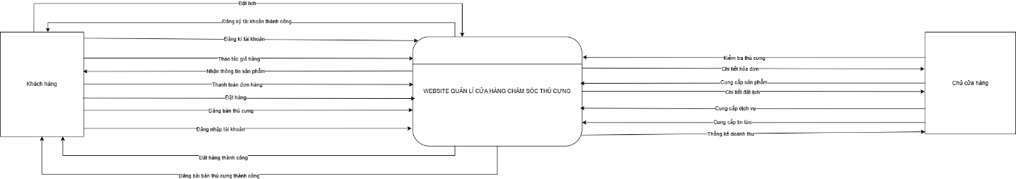

3.6 Sơ đồ DFD
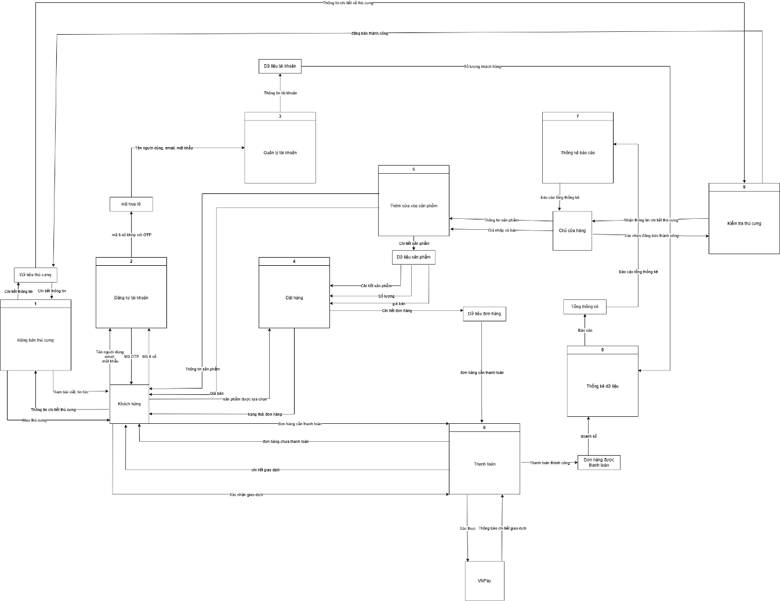

TÀI LIỆU THAM KHẢO
Tiếng Anh
- GeeksforGeeks. (n.d.). Use case diagram. Retrieved April 19, 2025, from https://www.geeksforgeeks.org/use-case-diagram/
- JavaScript. (n.d.). JavaScript documentation. Retrieved April 19, 2025, from https://developer.mozilla.org/en-US/docs/Web/JavaScript
- Nodejs. (n.d.). Nodejs documentation. Retrieved April 19, 2025, from https://nodejs.org/docs/latest/api/
- GeeksforGeeks. (n.d.). What is DFD (Data Flow Diagram)? Retrieved April 19, 2025, from https://www.geeksforgeeks.org/what-is-dfddata-flow-diagram/

PHỤ LỤC

Câu hỏi | Nội dung | Trả lời
1 | - Mục tiêu chính:  + Mục tiêu chính để triển khai hệ thống này này là gì? | - Xây dựng hệ thống website quản lý cửa hàng chăm sóc thú cưng, hỗ trợ các nghiệp vụ như đặt lịch dịch vụ, mua sản phẩm, thanh toán và quản trị nội bộ.
2 | - Giao diện người dùng và trải nghiệm người dùng  + Yêu cầu về giao diện người dùng và trải nghiệm người dùng như nào | - Giao diện đơn giản, thân thiện, dễ sử dụng với người dùng mọi độ tuổi. Màu sắc hài hòa, ưu tiên tông sáng, dễ quan sát và phù hợp với lĩnh vực chăm sóc thú cưng.
3 | - Chức năng  +Hệ thống sẽ có những chức năng như nào( ví dụ đăng nhập, thêm xuất, thống kê, báo cáo,...)  + Anh có yêu cầu đặc biệt cho chức năng hay phi chức năng nào không? | Chức năng(dành cho chủ cửa hàng):  - Quản lý dịch vụ (thêm, sửa, xóa), nắm bắt danh mục dịch vụ chăm sóc thú cưng như: tắm, cắt móng, spa, khám bệnh,...  - Quản lý sản phẩm bán lẻ (thức ăn, phụ kiện,...)  - Quản lý đơn hàng và lịch đặt dịch vụ: xem, cập nhật, xác nhận, hủy  - Quản lý khách hàng: xem lịch sử sử dụng dịch vụ, đánh giá  - Thống kê – báo cáo doanh thu, dịch vụ sử dụng nhiều, sản phẩm bán chạy  - Quản lý nhân sự theo ca làm việc, phân công lịch  - Phản hồi đánh giá và yêu cầu hỗ trợ của khách  Chức năng dành cho Khách hàng:  - Đăng ký, đăng nhập, cập nhật hồ sơ cá nhân  - Đăng ký và quản lý thông tin thú cưng  - Đặt lịch dịch vụ: chọn dịch vụ, thời gian, thú cưng, thanh toán  - Mua sản phẩm: thêm vào giỏ, thanh toán qua VNPay hoặc tiền mặt  - Theo dõi trạng thái đơn hàng/dịch vụ  - Đánh giá và xem đánh giá từ người khác  - Gửi yêu cầu hỗ trợ
4 | End User:  + Ai sẽ là người sử dụng chính cho phần mềm? | - Chủ cửa hang  - Khách hang đã đăng kí tài khoản  - Nhân viên tư vấn (phụ trách xử lý lịch và yêu cầu hỗ trợ)
5 | Hiệu suất và tải trọng:  + Mong đợi hiệu suất phần mềm chạy trong thời gian bao lâu với bao nhiêu quy trình ?(vd trong 1p chạy được 2,3,... quy trình)  + Có những tải trọng cụ thể nào mà cần phần mềm xử lý được không? | - Xử lí tốc độ nhanh  - Trang web chạy trơn tru  - Hạn chế giật lag

